Tên: Võ Anh Kiệt - 1150080143
Lớp: 11_ĐH_CNPM2

BÀI TẬP CÁ NHÂN TUẦN 4
I. Theo dõi tiến độ
1. Lưu đường cơ sở của kế hoạch của bạn
1. Bạn tạo tập tin và đặt tên là “Simple Tracking_Start.mpp”, nội dung file theo các Task bên dưới, để hoàn thành bài tập này.
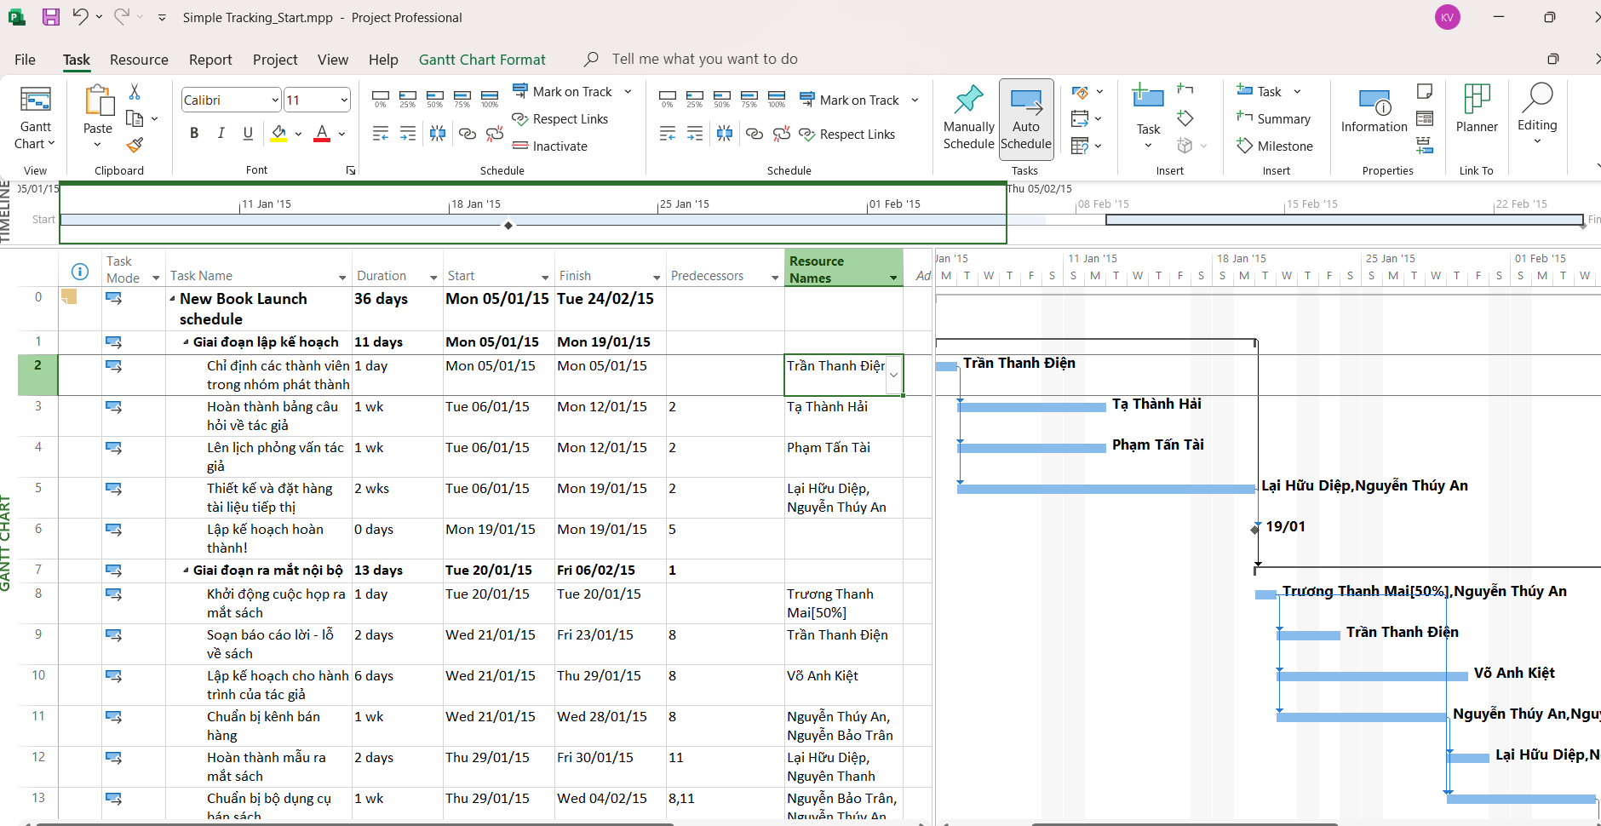

2. Trên tab “Project”, trong nhóm “Schedule”, bấm “Set Baseline”, rồi bấm “Set Baseline…”. Hộp thoại Set Baseline xuất hiện
3. Nhấp vào OK
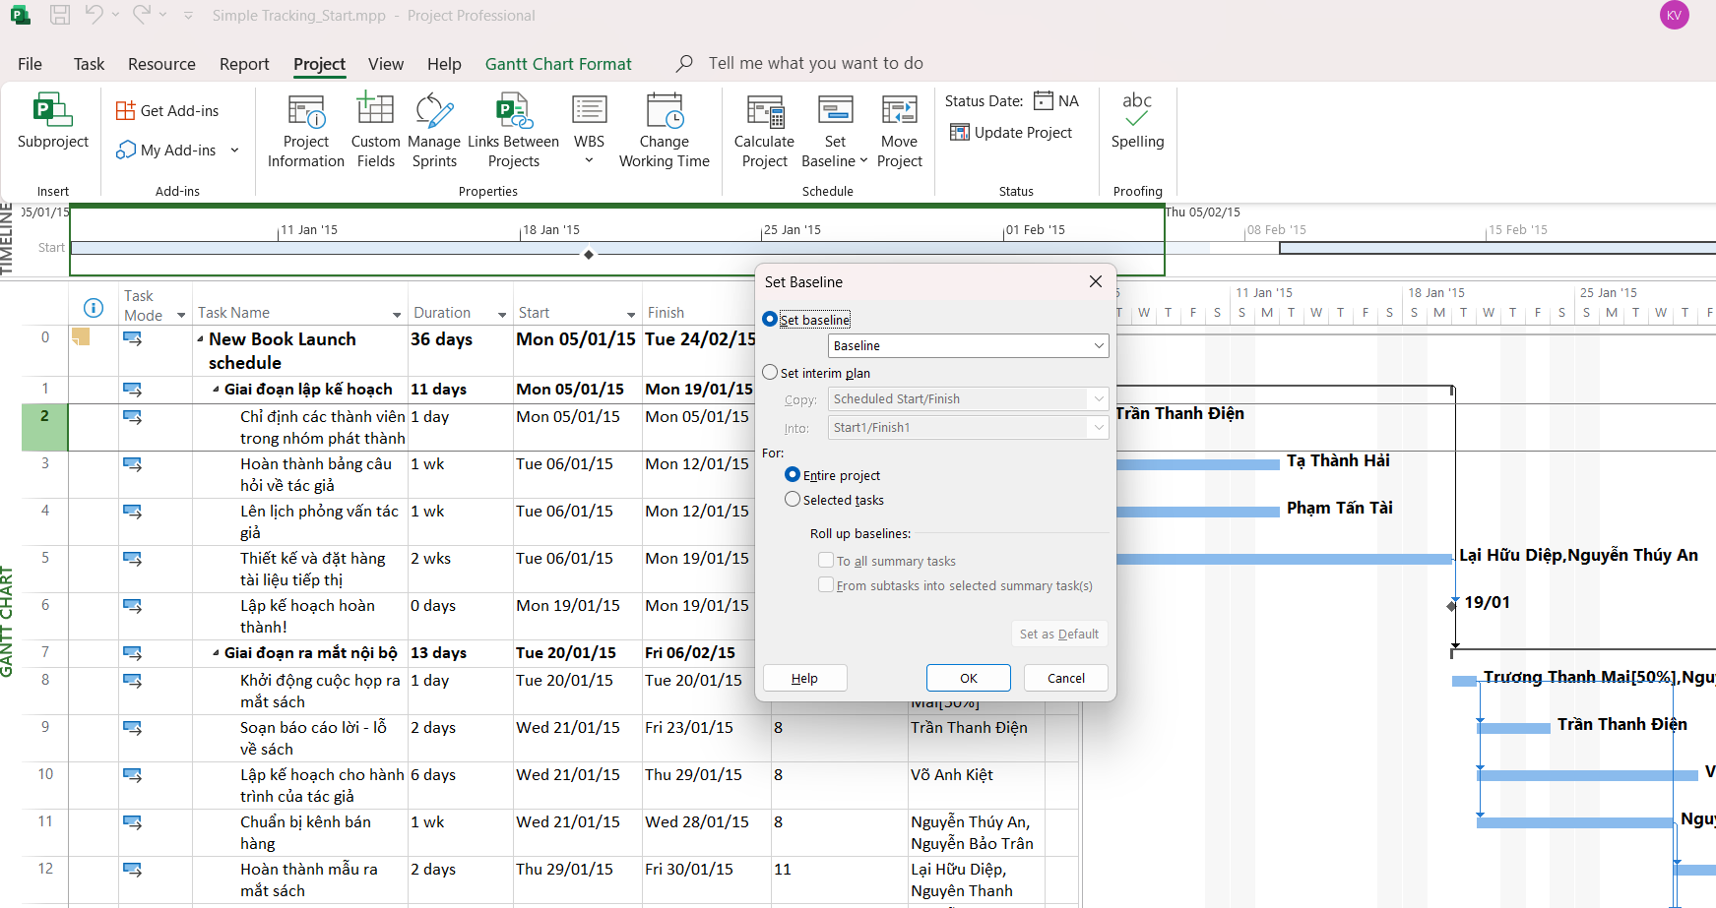

4. Trên tab “Task”, trong nhóm “View”, bấm vào mũi tên xuống bên dưới “Gantt Chart”, rồi bấm “Task Sheet”
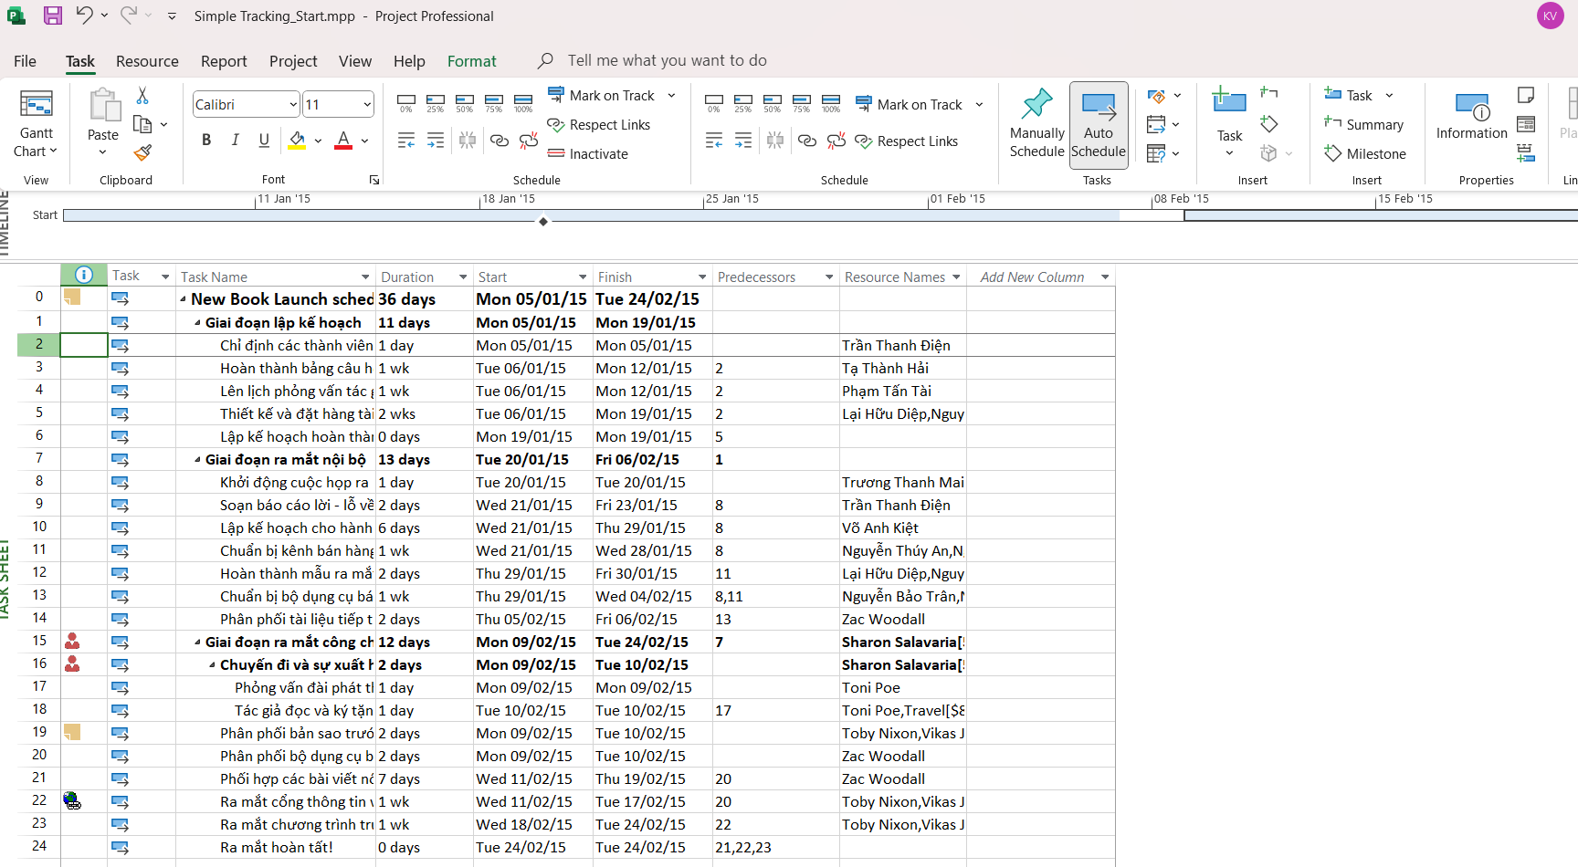
5. Trên tab “View”, trong nhóm dữ liệu “Data”, bấm “Tables”.
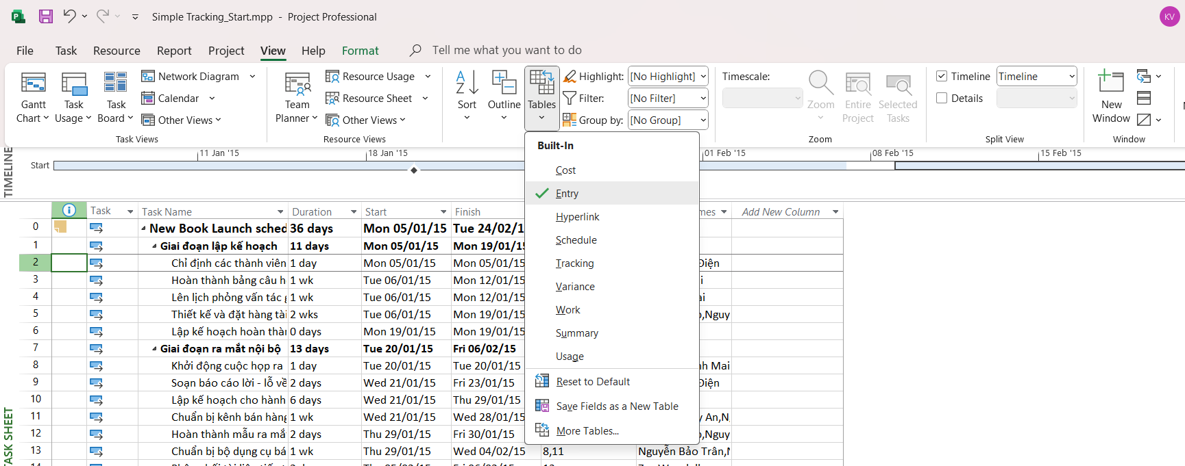

6. Bấm vào “Variance”.
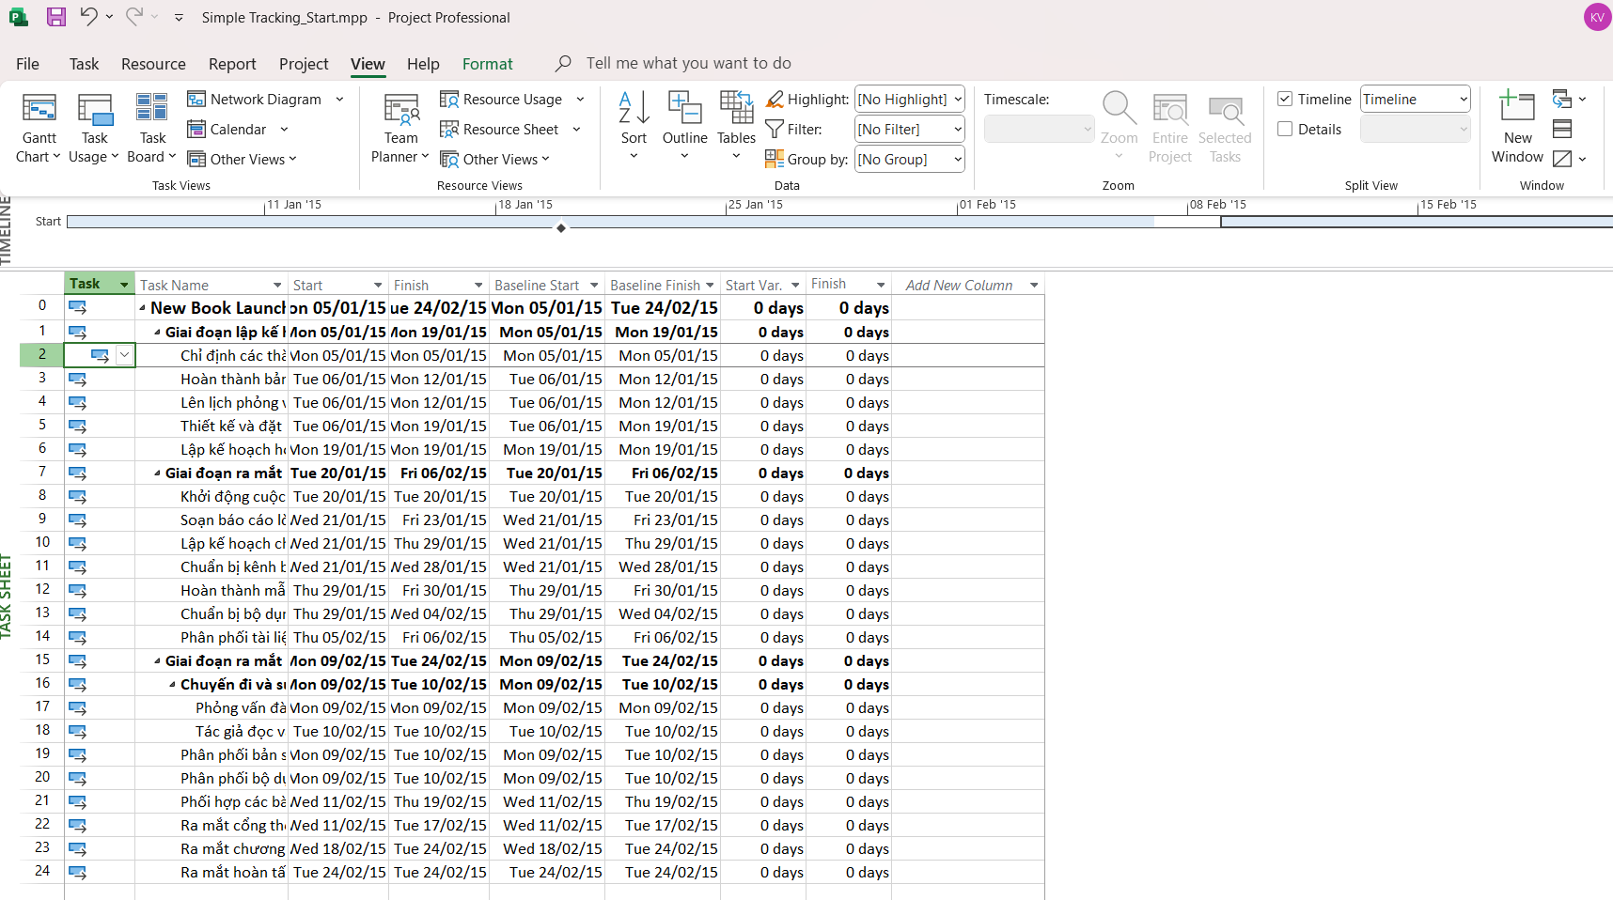

7. Trên tab “View”, trong nhóm “Task Views”, bấm “Gantt Chart”. Khung nhìn biểu đồ Gantt xuất hiện
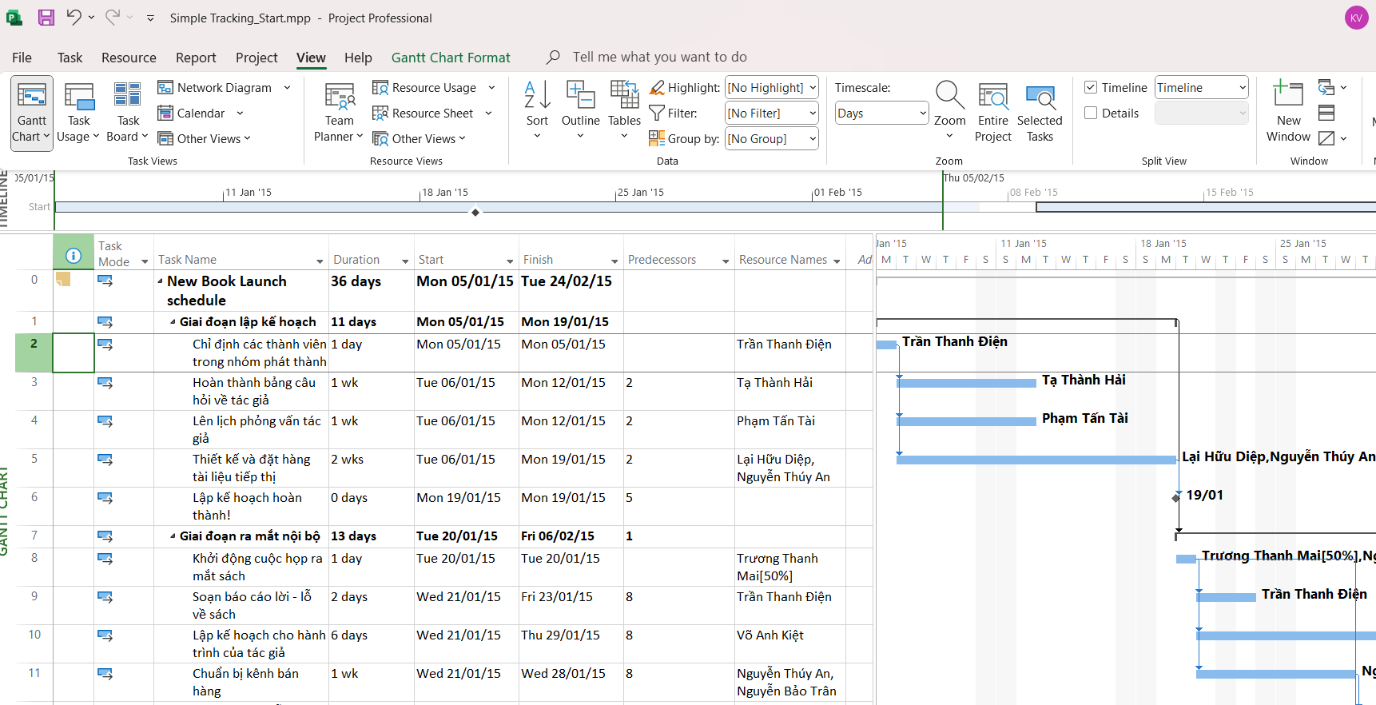

2. Theo dõi một kế hoạch như đã lên lịch đến một ngày cụ thể
1. Trên tab “Project”, trong nhóm “Status”, bấm cập nhật dự án “Update Project”. Hộp thoại cập nhật dự án xuất hiện
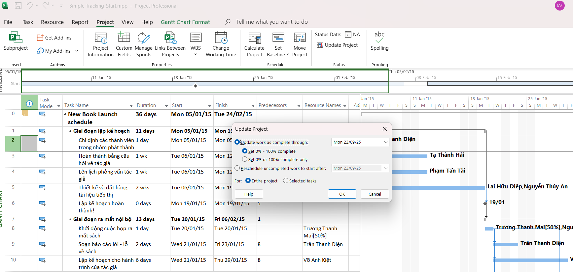
2. Đảm bảo rằng tùy chọn “Update work as complete through” được chọn. Trong hộp liền kề, nhập hoặc chọn ngày 14/1/15.
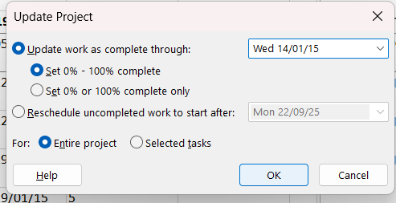

3. Nhấp vào OK.
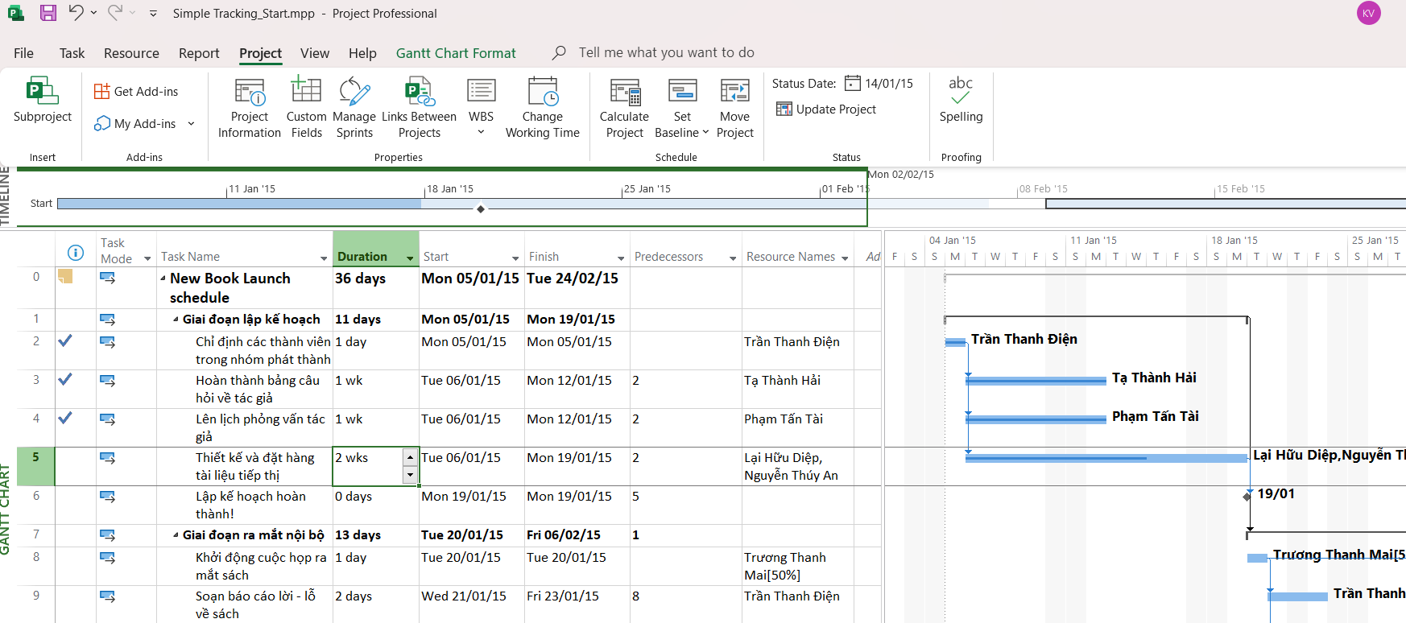

3. Nhập tỷ lệ phần trăm hoàn thành nhiệm vụ
1. Trong cột “Task Name”, hãy chọn tên của nhiệm vụ 5, Thiết kế và đặt hàng tài liệu tiếp thị. Hiện tại, nhiệm vụ này đạt một phần tiến độ nhưng vẫn chưa hoàn thành. Quan sát thanh Gantt để xem sự thay đổi sau khi thực hiện bước kế tiếp.
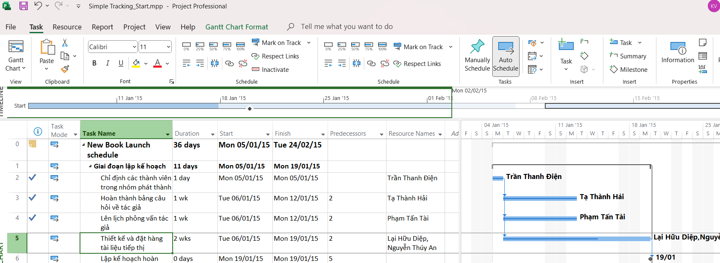

2. Trên tab “Task”, trong nhóm “Schedule”, bấm 100% Complete. Dự án ghi lại công việc thực tế cho nhiệm vụ theo lịch trình và mở rộng thanh tiến trình suốt chiều dài của thanh Gantt. Quan sát thanh Gantt để thấy sự thay đổi so với bước trên.
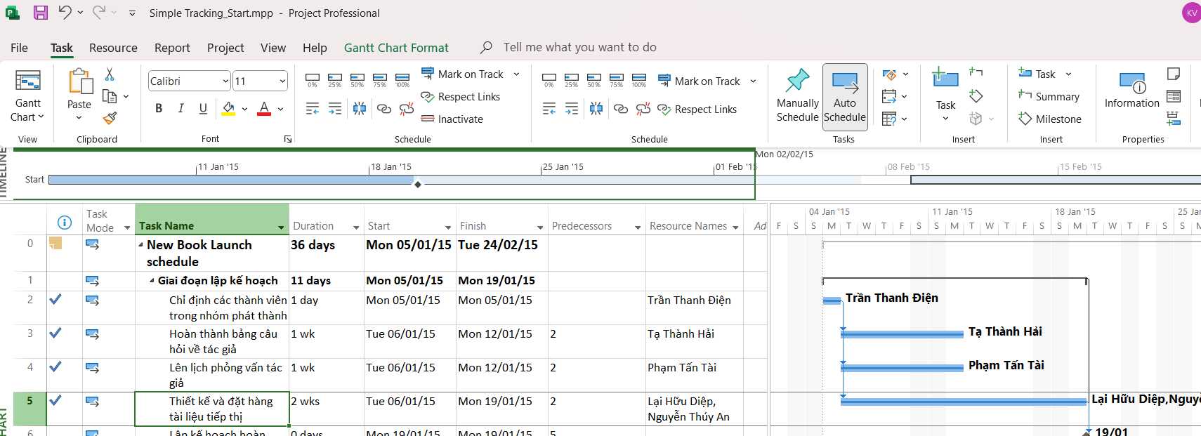

3. Trong cột “Task Name”, chọn tên của nhiệm vụ 6, Lập kế hoạch hoàn tất! và trong khi giữ phím Ctrl, hãy chọn tên của nhiệm vụ 8, Khởi động cuộc họp ra mắt sách.
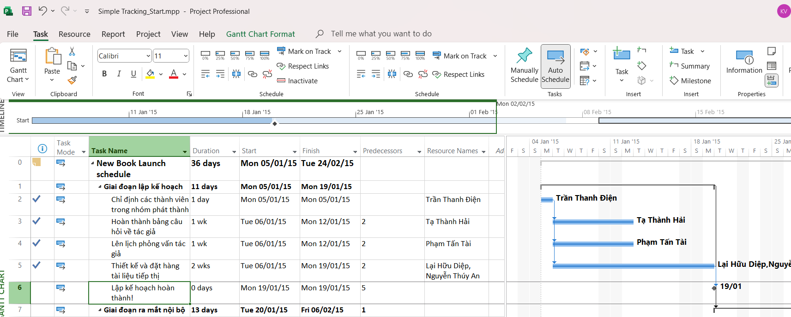

4. Trên tab “Task”, trong nhóm “Schedule”, bấm 100% Complete.
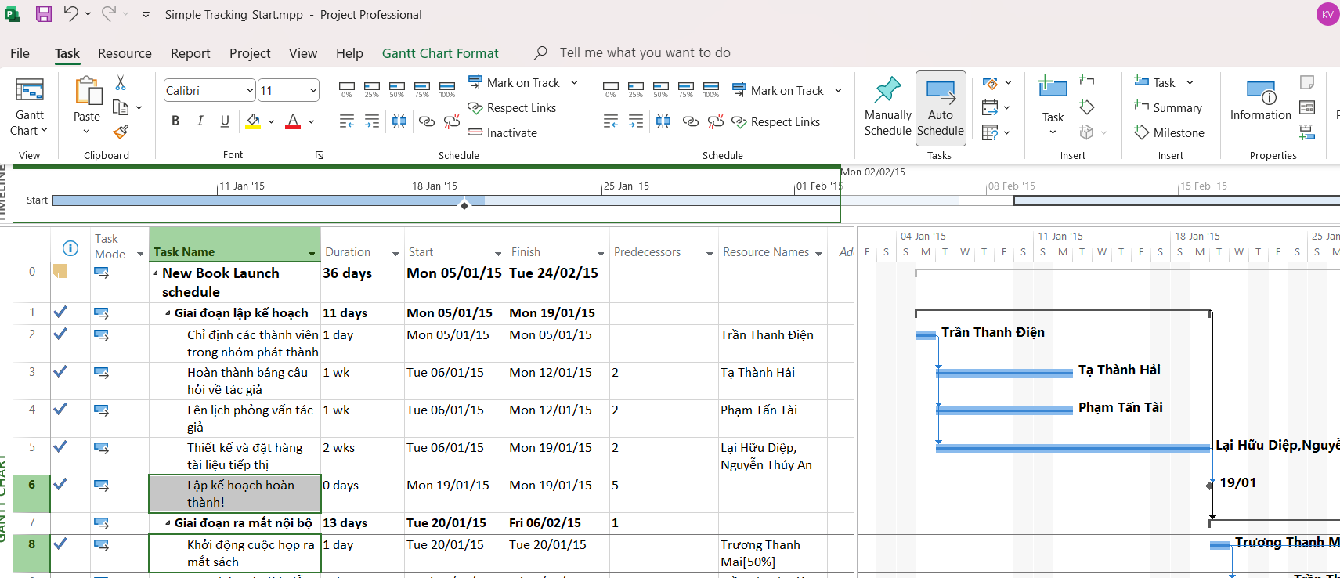

5. Nhấp vào tên của nhiệm vụ 9, Soạn báo cáo lời – lỗ về sách.
6. Trên tab “Task”, trong nhóm “Schedule”, bấm 50% Complete.
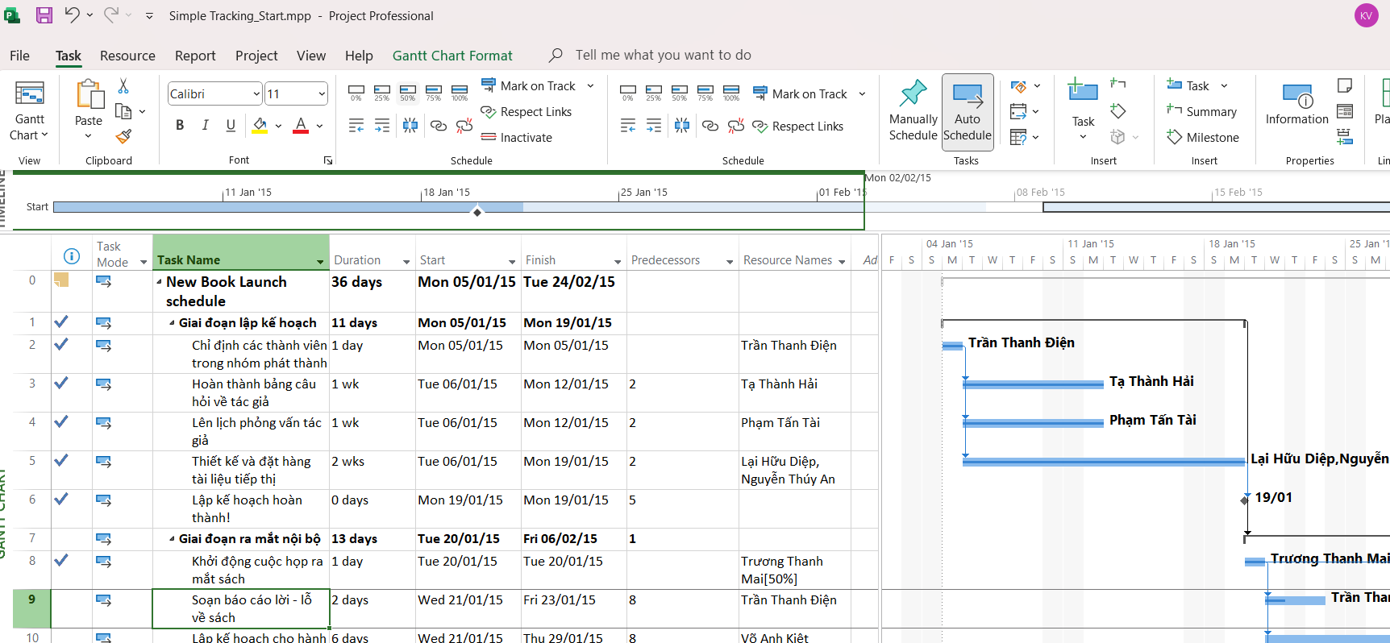
7. Trong phần biểu đồ (ở bên phải) trong khung nhìn Biểu đồ Gantt, giữ con trỏ chuột trên thanh tiến độ trong thanh Gantt của nhiệm vụ 9. Khi con trỏ chuột thay đổi thành biểu tượng phần trăm và mũi tên phải, một lưu ý màn hình tiến độ “Progress ScreenTip” sẽ xuất hiện.
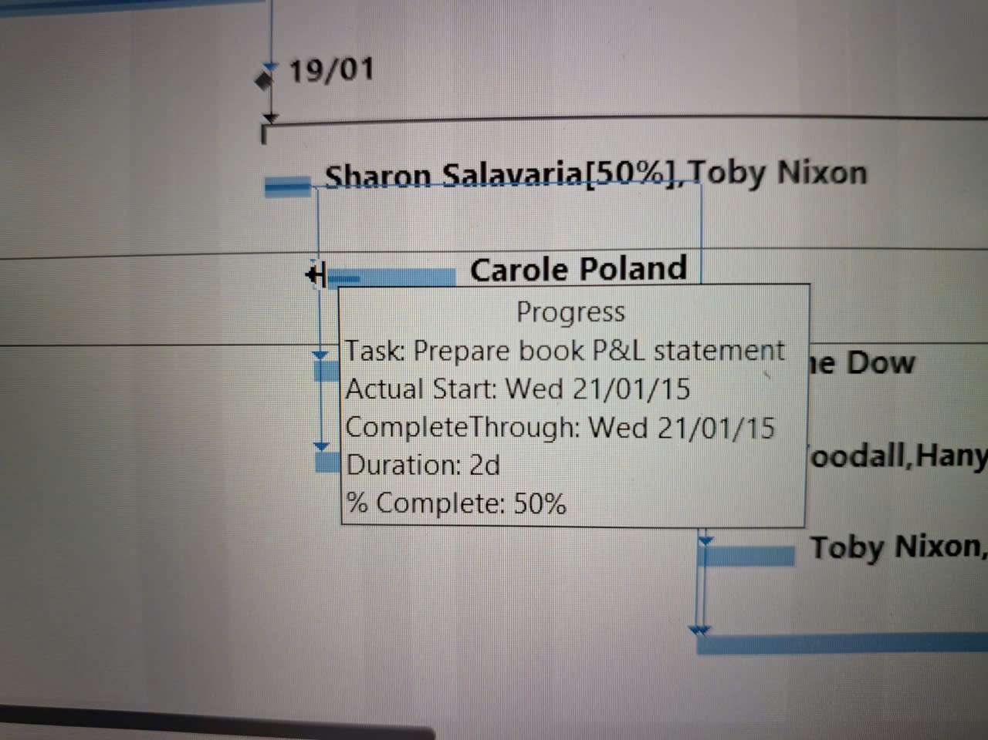

4. Nhập giá trị thực tế cho các nhiệm vụ
1. Trên tab “View”, trong nhóm dữ liệu “Data”, bấm “Tables” rồi bấm “Work”. Bảng Work xuất hiện.
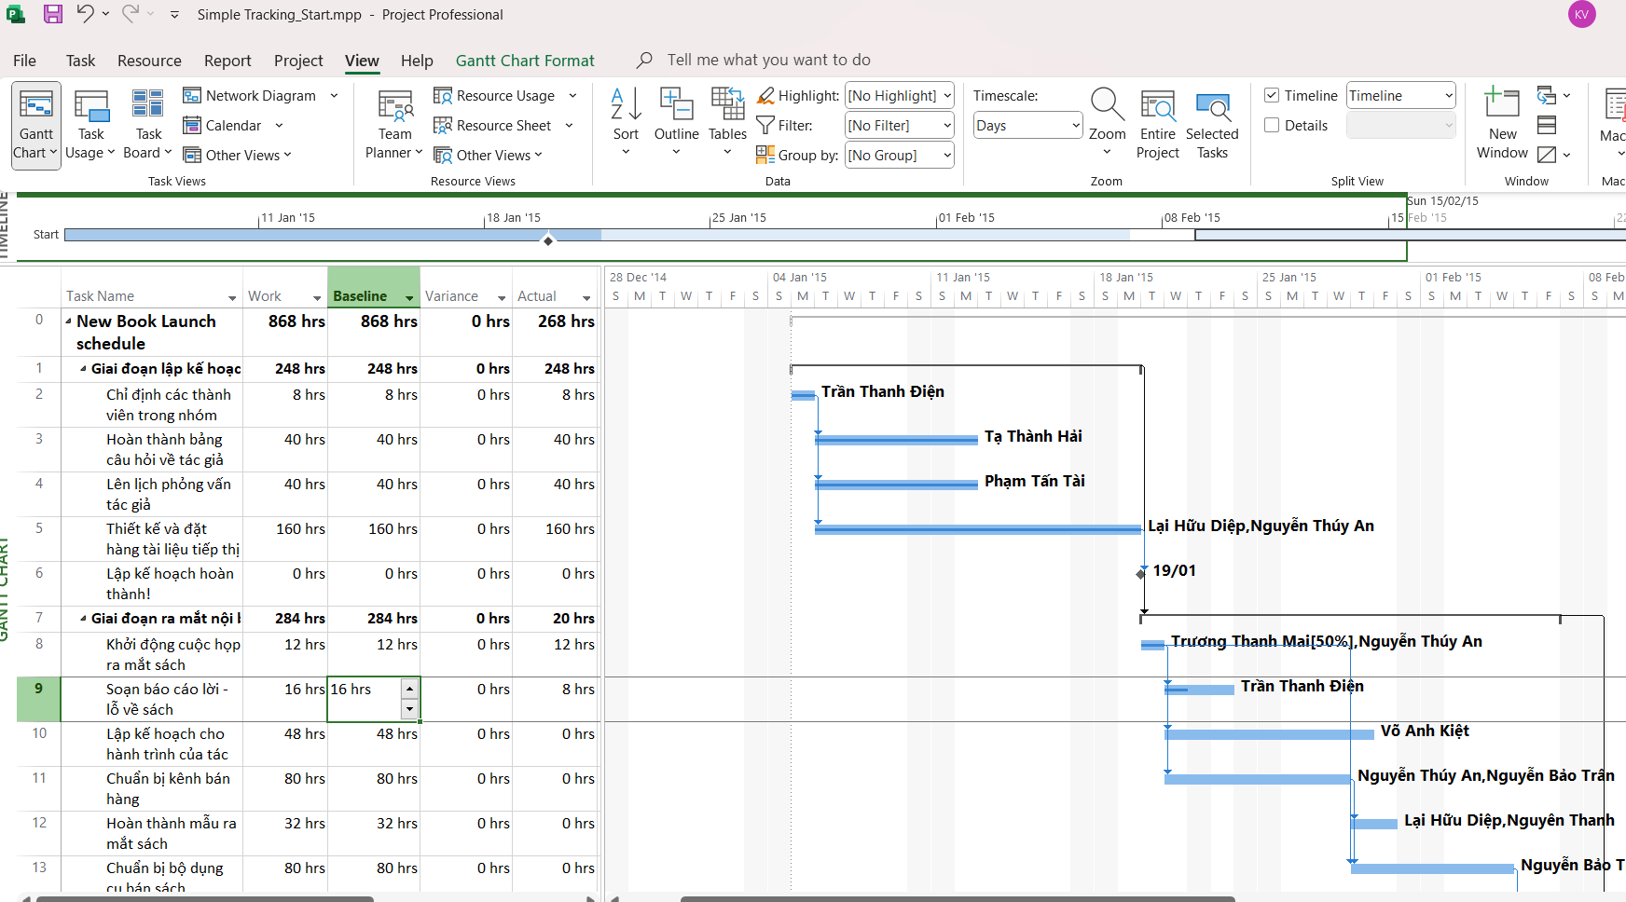

2. Nếu cần, hãy kéo thanh chia dọc sang bên phải để hiển thị cột cuối cùng trong bảng công việc “Work”, % W. Comp (% công việc hoàn thành).
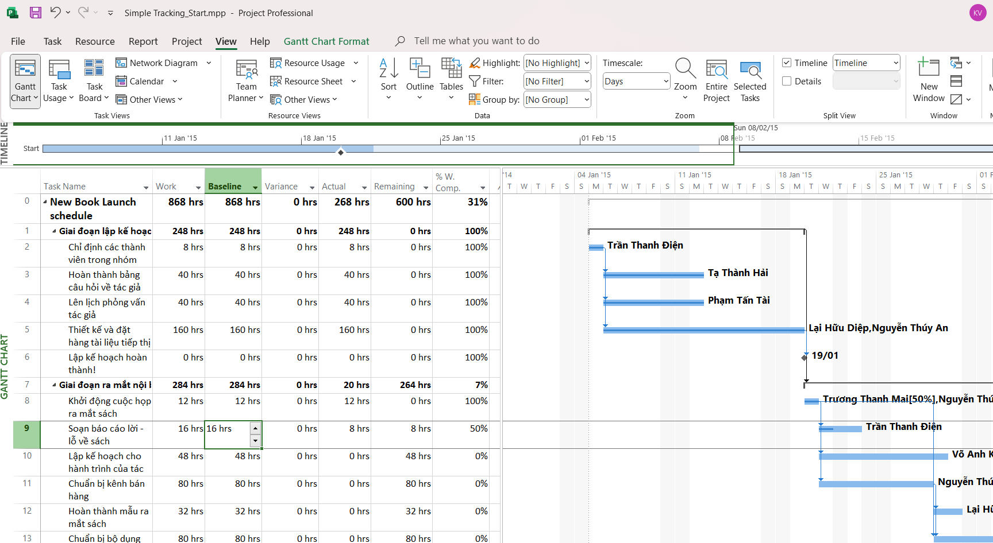
3. Trong trường “Actual” cho nhiệm vụ 9, Soạn báo cáo lời – lỗ về sách, nhập hoặc chọn 24, rồi nhấn Enter.
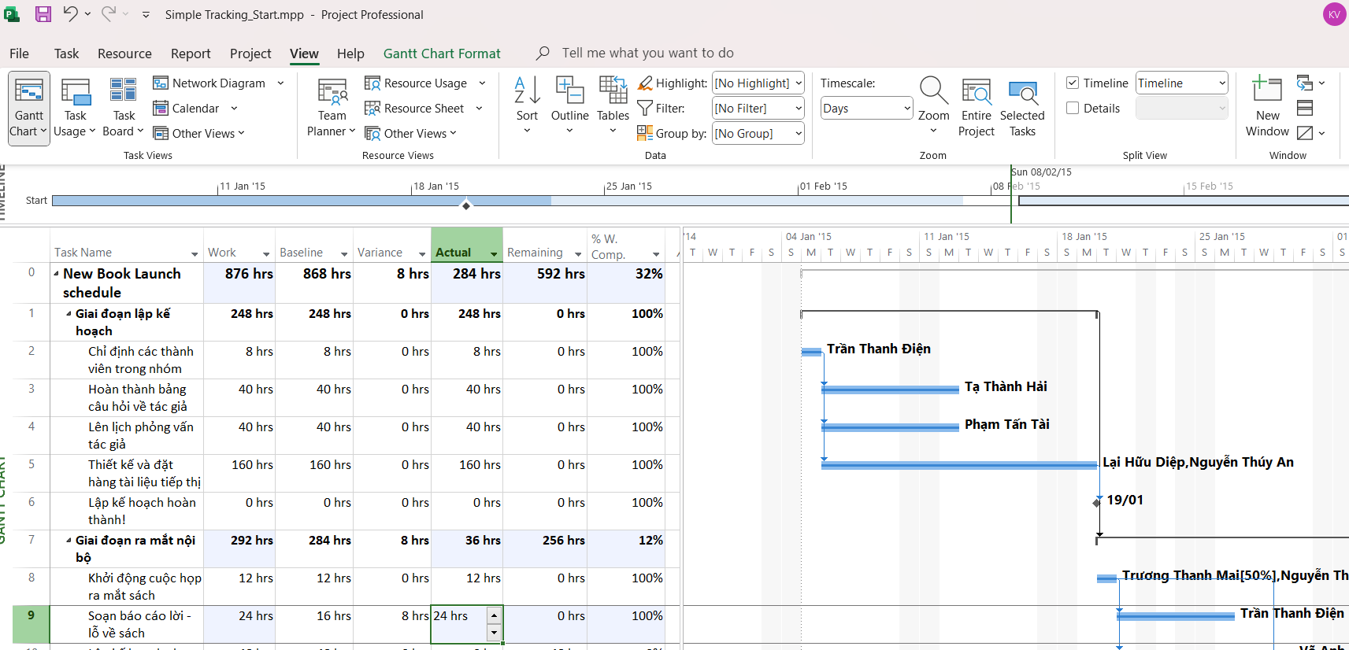

4. Trong cột “Task Name”, nhấp vào nhiệm vụ 10, Lập kế hoạch cho hành trình của tác giả
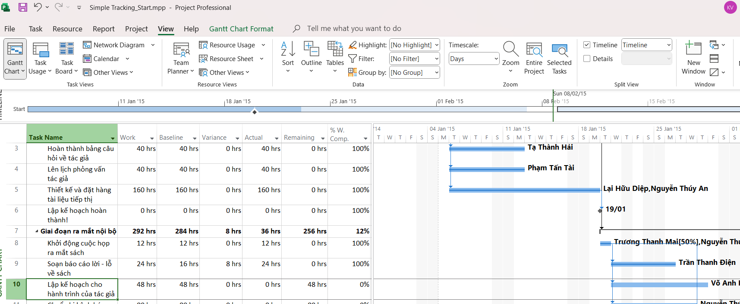

5. Trên tab “Task”, trong nhóm “Schedule”, bấm vào mũi tên xuống ở bên phải của nút đánh dấu theo dõi “Mark on Track”, rồi bấm cập nhật nhiệm vụ “Update Tasks”.
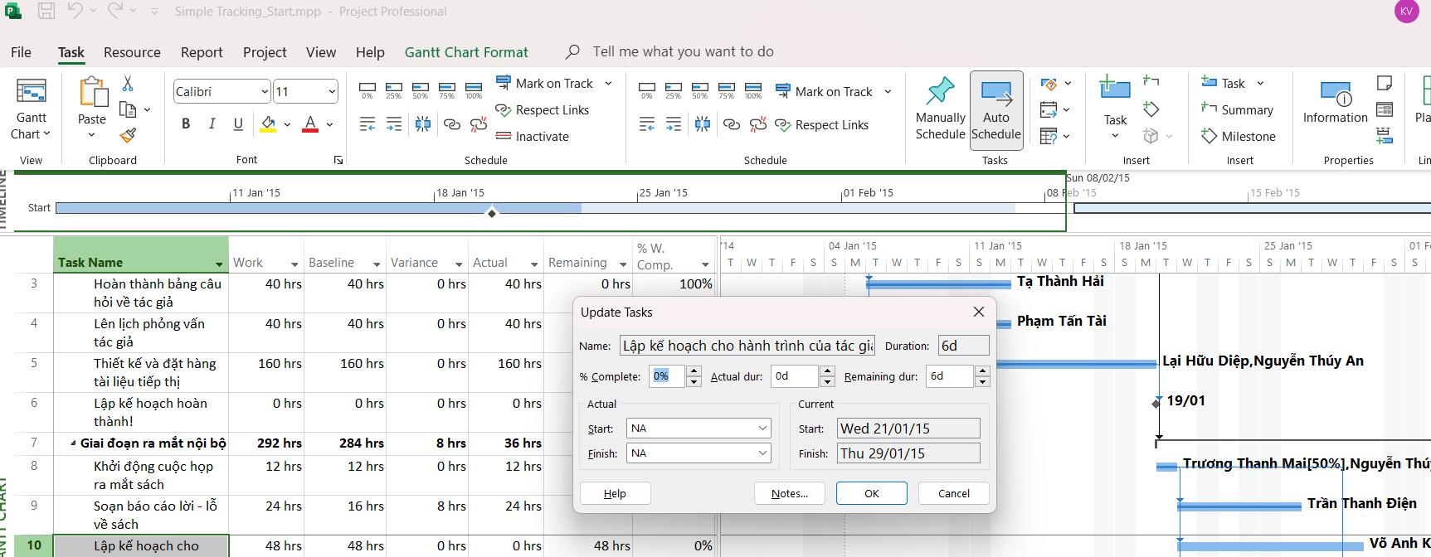

6. Trong trường “Start” trong nhóm “Actual” ở bên trái hộp thoại, nhập hoặc chọn 20/1/15.
7. Trong trường thời lượng thực tế “Actual dur”, nhập hoặc chọn 7d.
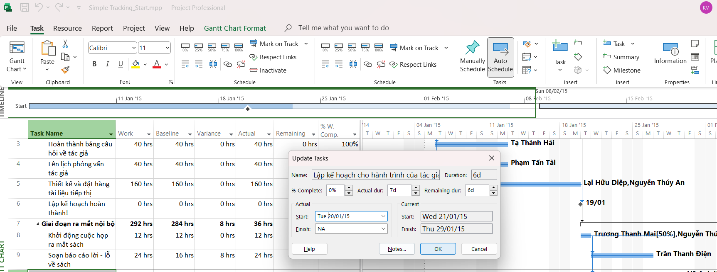

8. Nhấp vào OK.
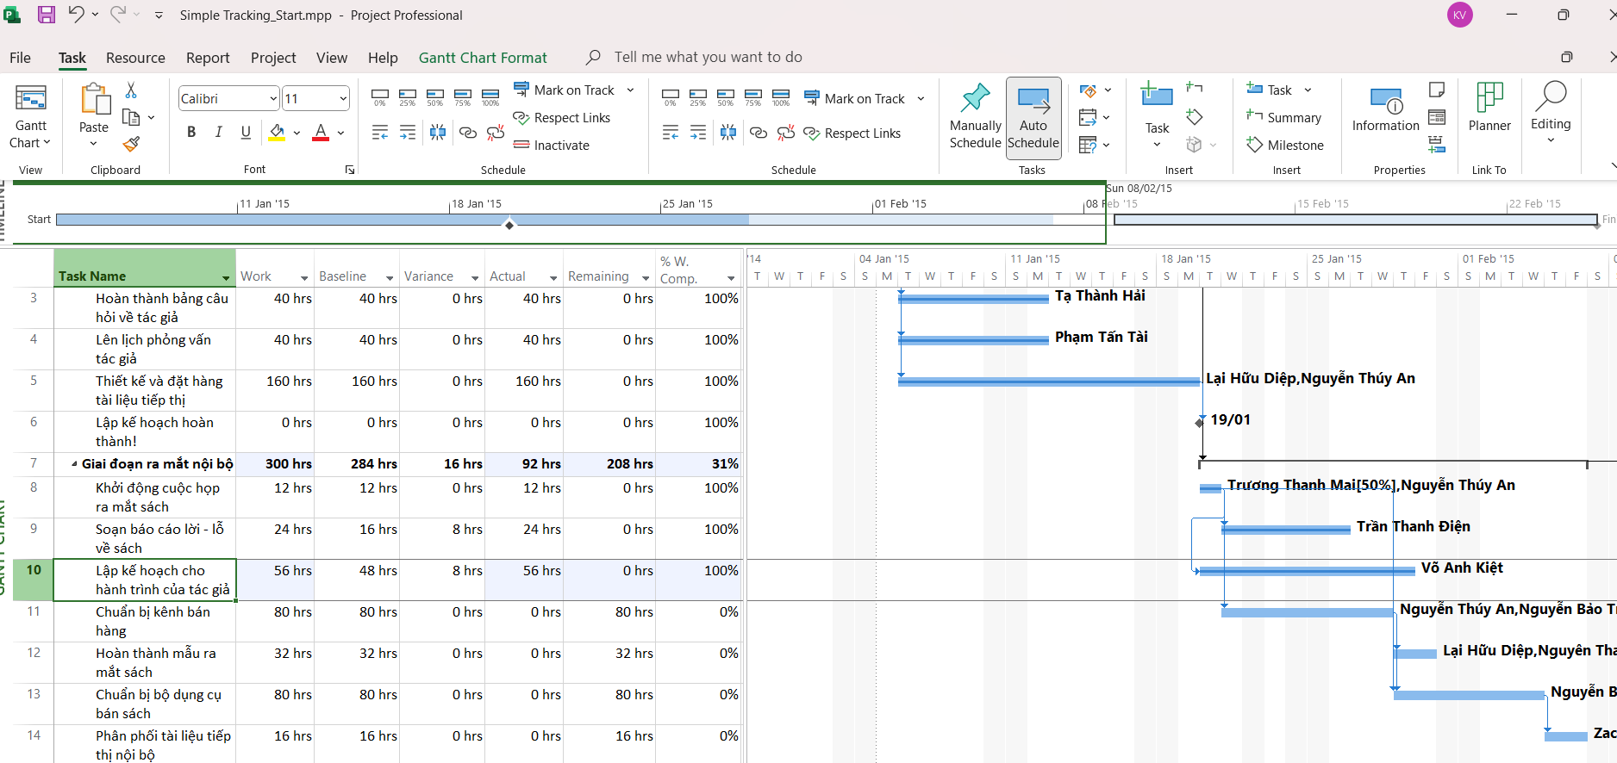

9. Trong cột “Task Name”, nhấp vào nhiệm vụ 11, Chuẩn bị kênh bán hàng.
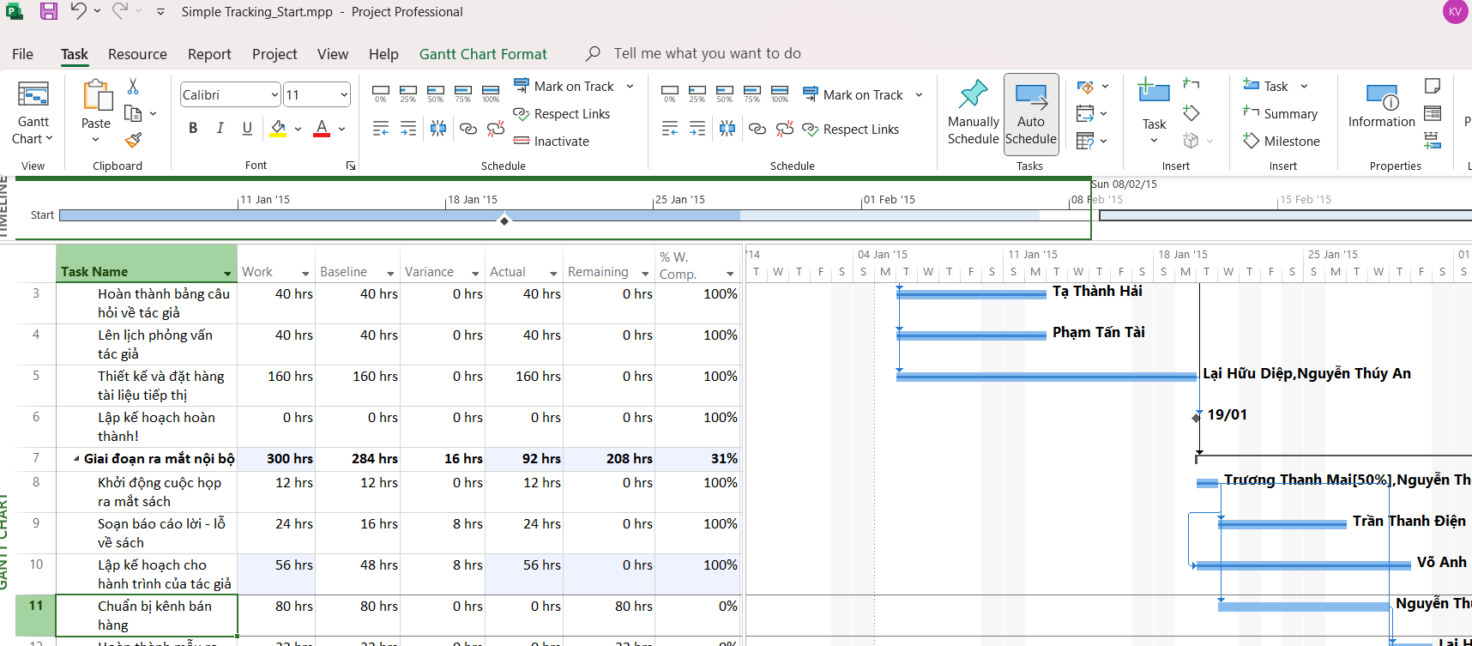

10. Trên tab “Task”, trong nhóm “Schedule”, bấm vào mũi tên xuống ở bên phải của nút đánh dấu theo dõi “Mark on Track”, rồi bấm cập nhật nhiệm vụ “Update Tasks”.
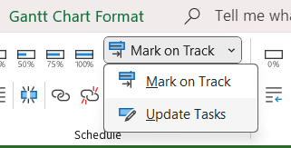

11.Trong trường thời lượng thực tế “Actual dur”, nhập 7d, sau đó bấm OK.
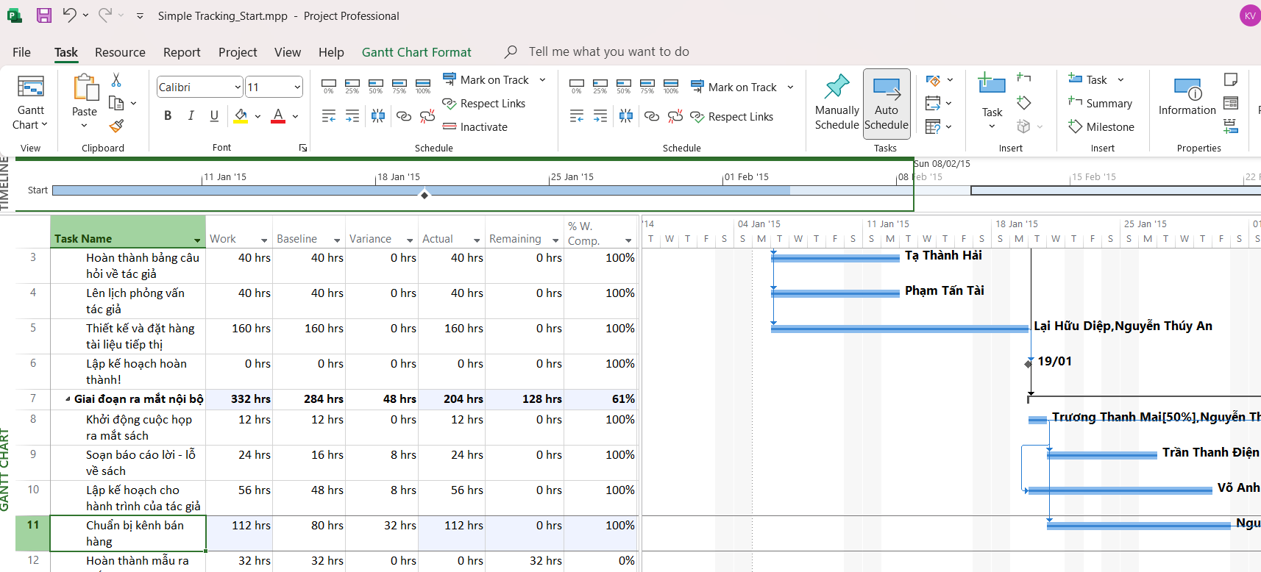
12. Đóng tập tin “Simple Tracking_Start.mpp”.

II. Theo dõi tiến độ các nhiệm vụ và phân công
1. Cập nhật đường cơ sở
1. Tạo tập tin thứ 2, dựa vào Task bên dưới, đặt tên “Advanced Tracking A_Start.mpp”, để hoàn thành bài tập này.
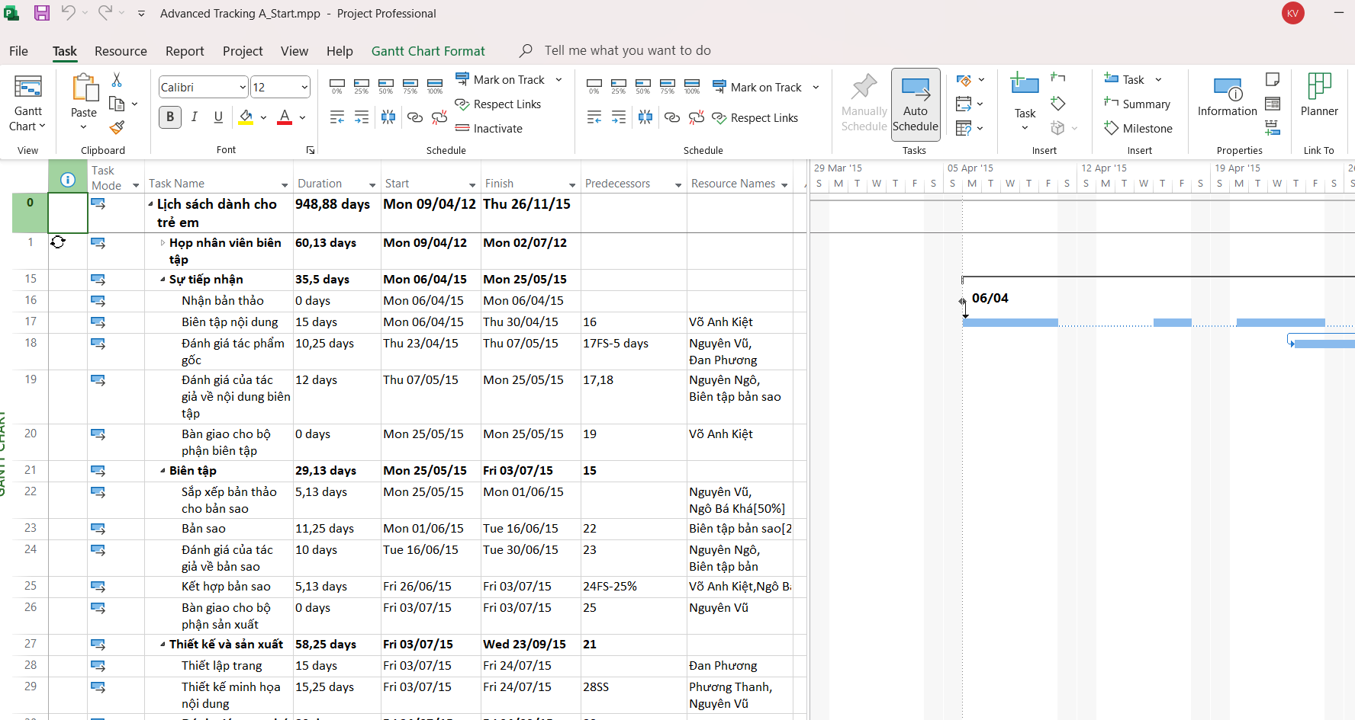

2. Trên tab “View”, trong nhóm “Task View”, bấm vào mũi tên xuống bên dưới nút “Gantt Chart” rồi bấm “Tracking Gantt”.
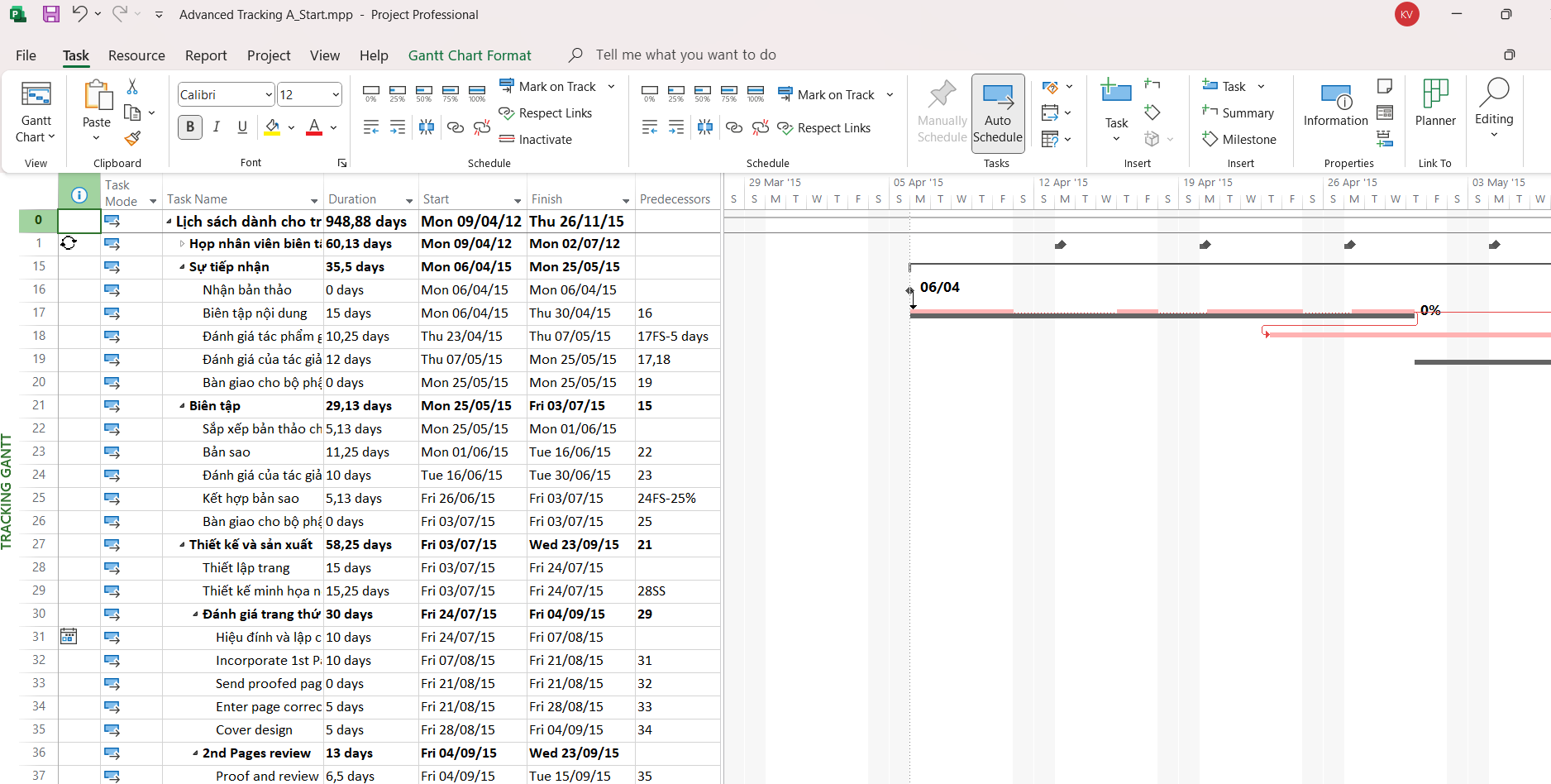
3. Trong cột “Task Name”, nhấn tên của nhiệm vụ 18, Đánh giá tác phẩm gốc.
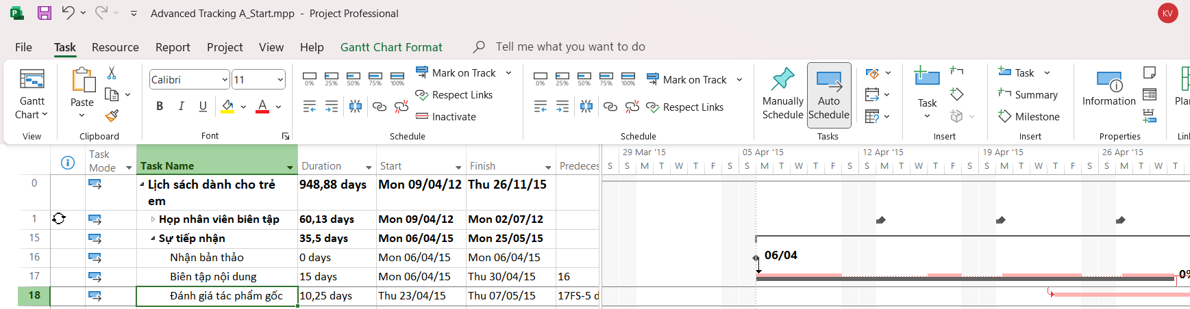

4. Trên tab “Task” trong nhóm chỉnh sửa “Editing”, bấm di chuyển đến tác vụ “Scroll to Task”.
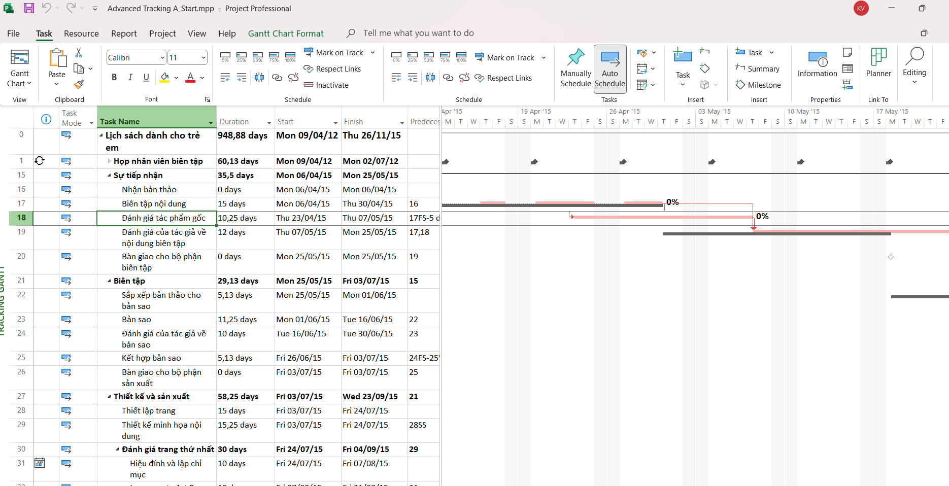

5. Trên tab “View”, trong nhóm thu phóng “Zoom”, trong hộp thang thời gian “Timescale”, bấm “Weeks”. Bạn có thể thấy rằng hiện tại không có nhiệm vụ nào sau này trong kế hoạch phù hợp với các đường cơ sở của chúng.
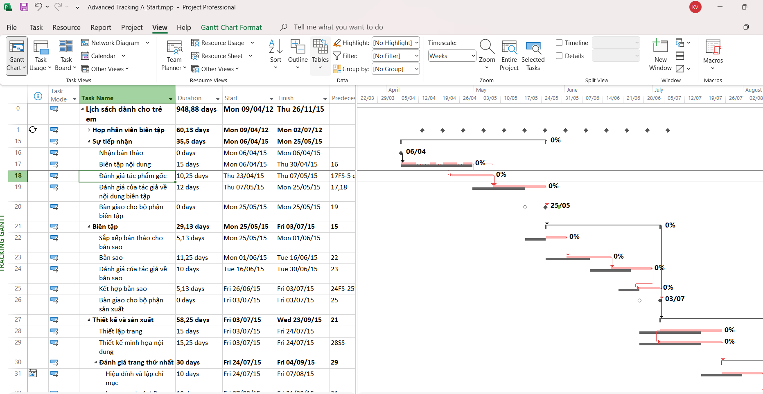

6. Trên tab dự án “Project”, trong nhóm lịch biểu “Schedule”, bấm thiết lập đường cơ sở “Set Baseline”, rồi bấm “Set Baseline…”. Hộp thoại thiết lập đường cơ sở xuất hiện.
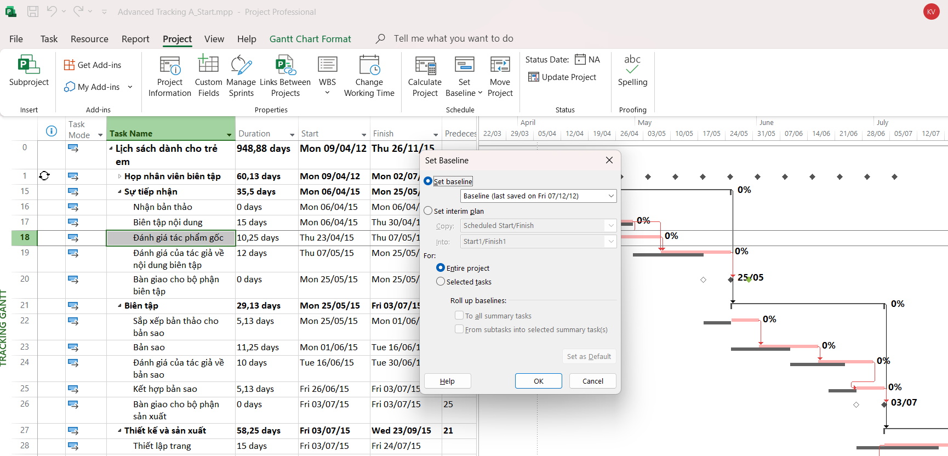
7. Đảm bảo rằng tùy chọn “Set Baseline” được chọn. Trong vùng “For”, đảm bảo rằng tùy chọn “Entire project” được chọn. Lưu ý rằng ngày lưu lần cuối “last saved” mà bạn thấy có thể khác.
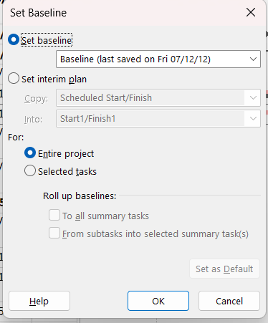
8. Nhấn OK để cập nhật đường cơ sở.
9. Nhấn Yes.
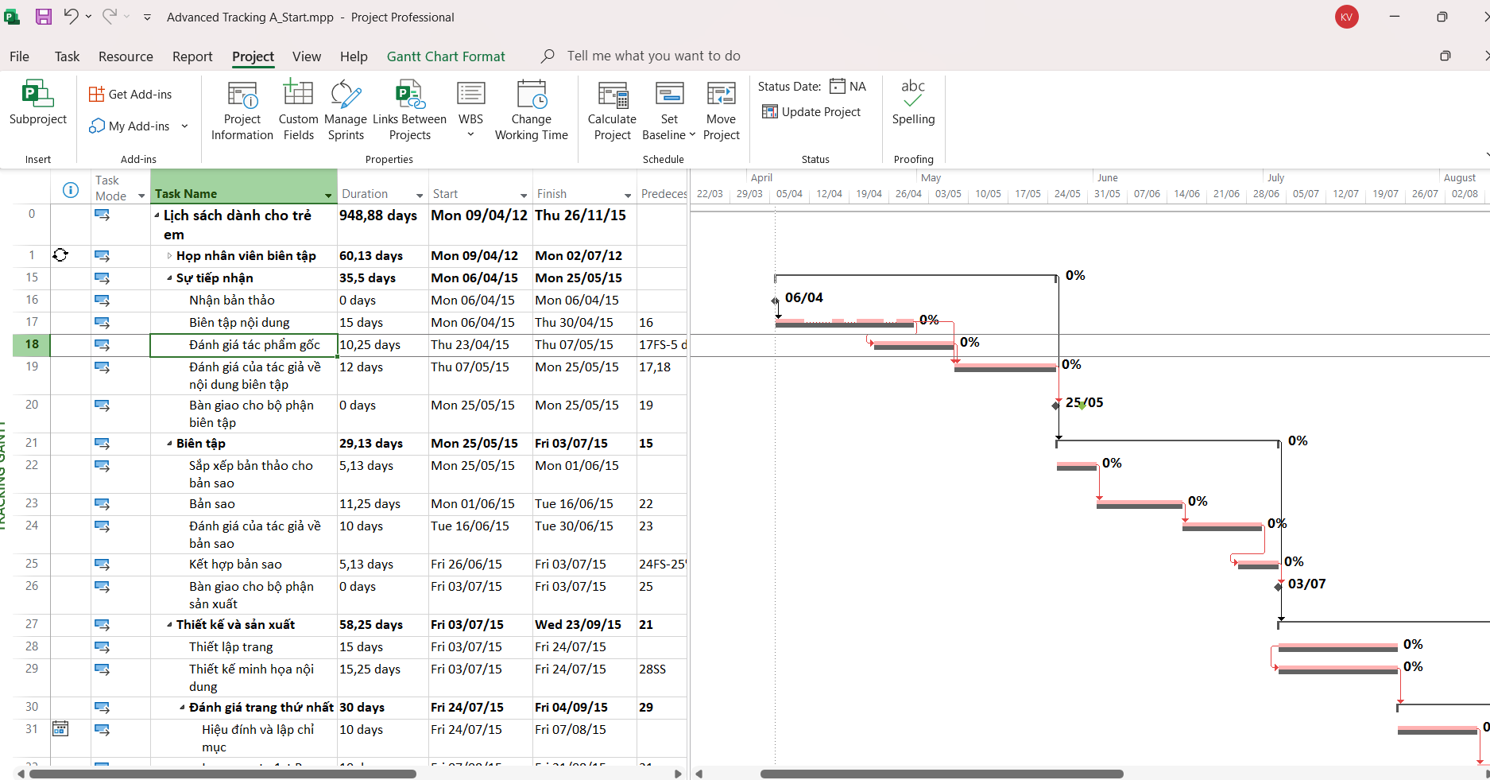
10. Đóng tập tin “Advanced_Tracking A_Start.mpp”.
2. Theo dõi dựa trên tổng giá trị công việc thực tế cho từng nhiệm vụ và phân công
1. Tạo tiếp tập tin mới, dựa vào Task bên dưới, đặt tên là “Advanced Tracking B_Start.mpp”, để hoàn thành bài tập này.
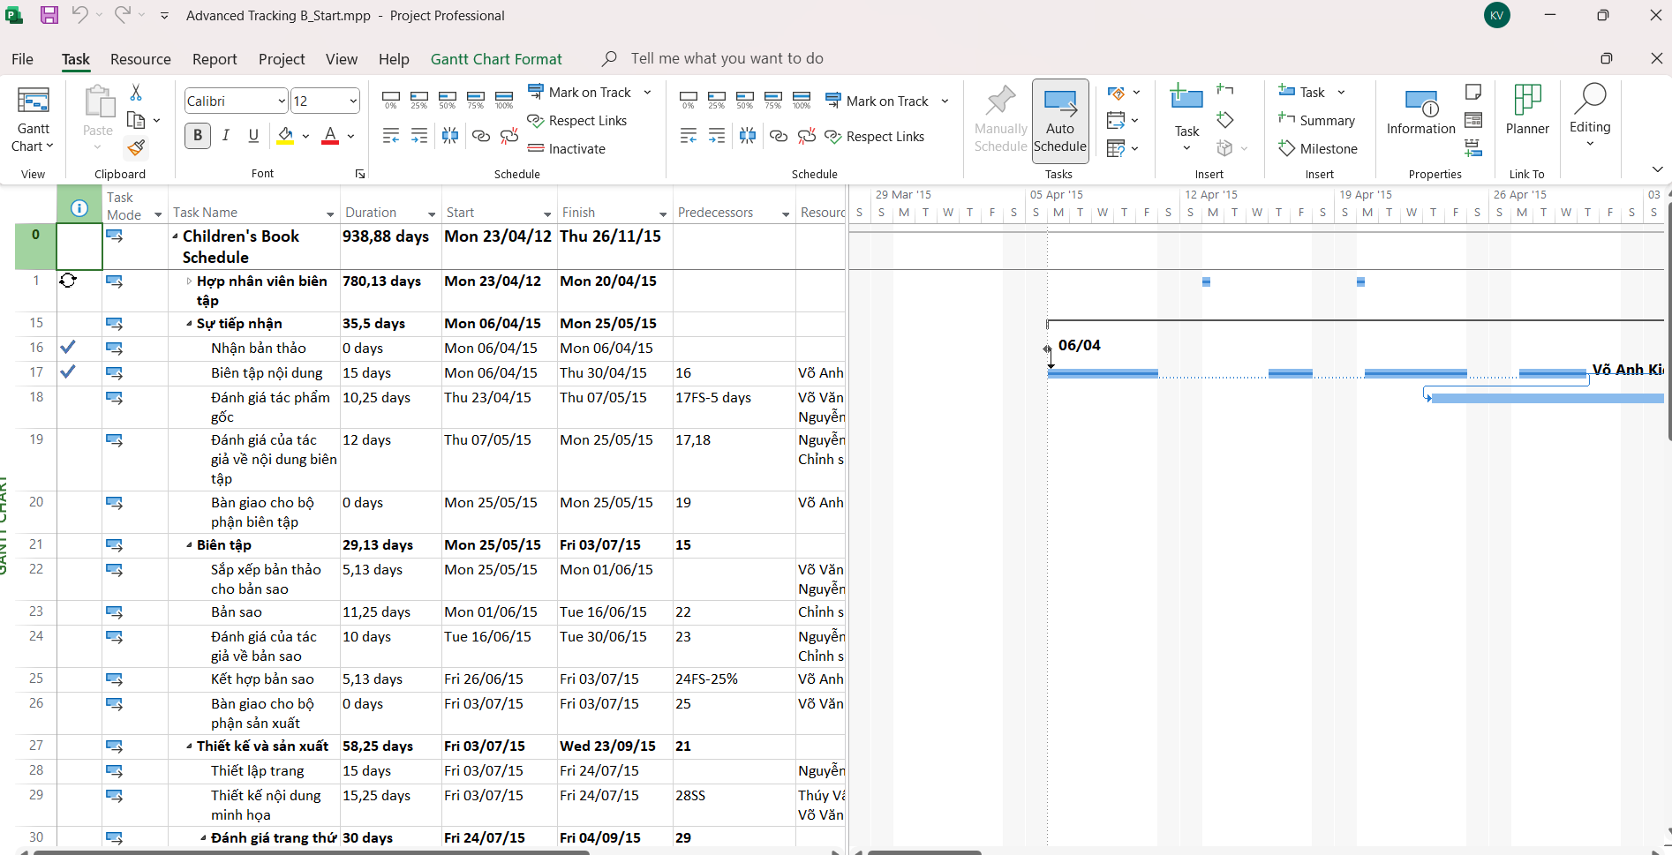

2. Trên tab “View”, trong nhóm “Task Views”, bấm “Task Usage”.
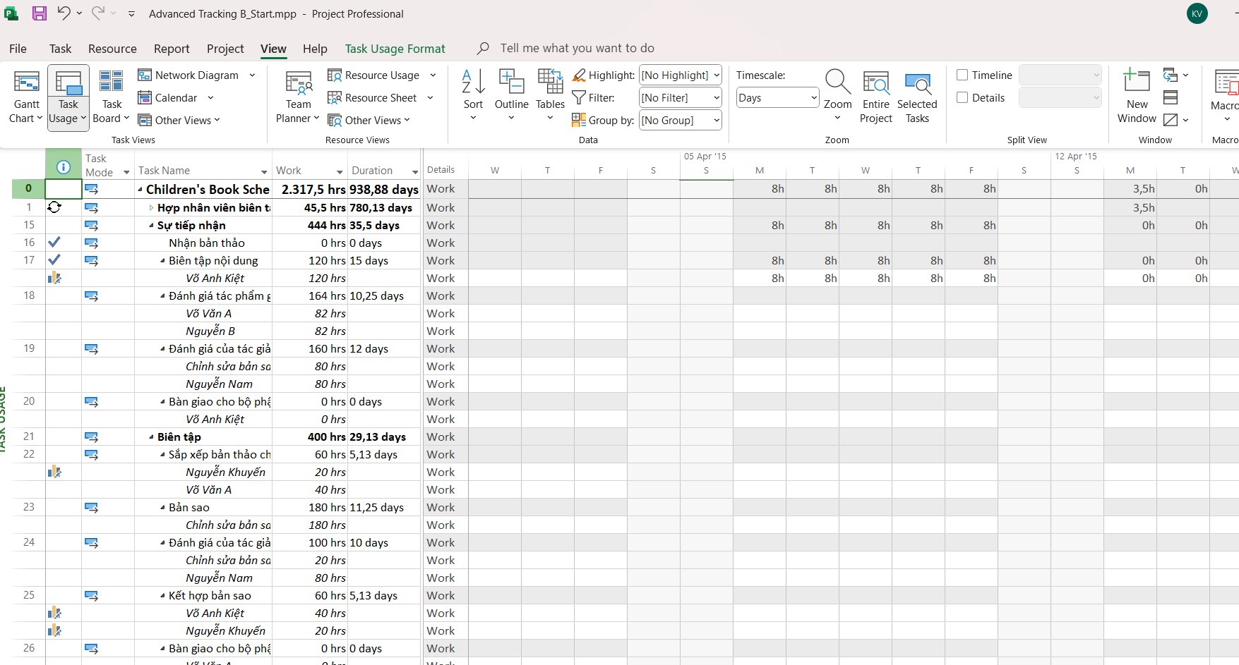
3. Trong cột “Task Name”, nhấn tên của nhiệm vụ 18, Đánh giá tác phẩm gốc.
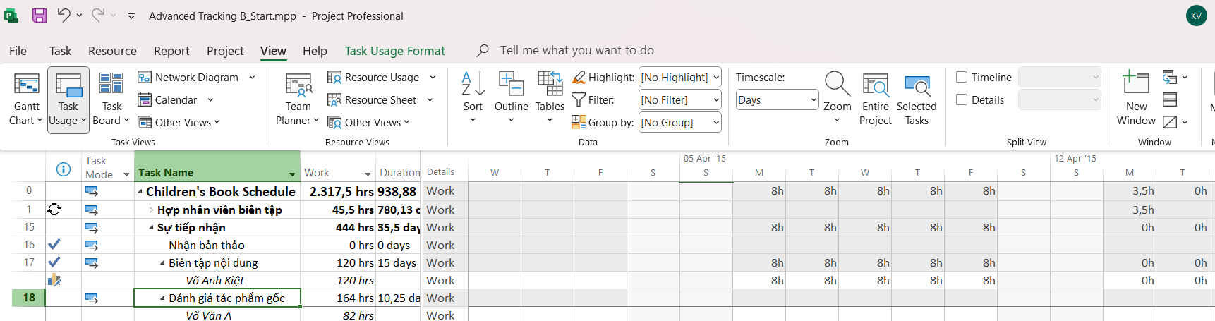

4. Trên tab “Task”, trong nhóm “Editing”, bấm “Scroll to Task”.
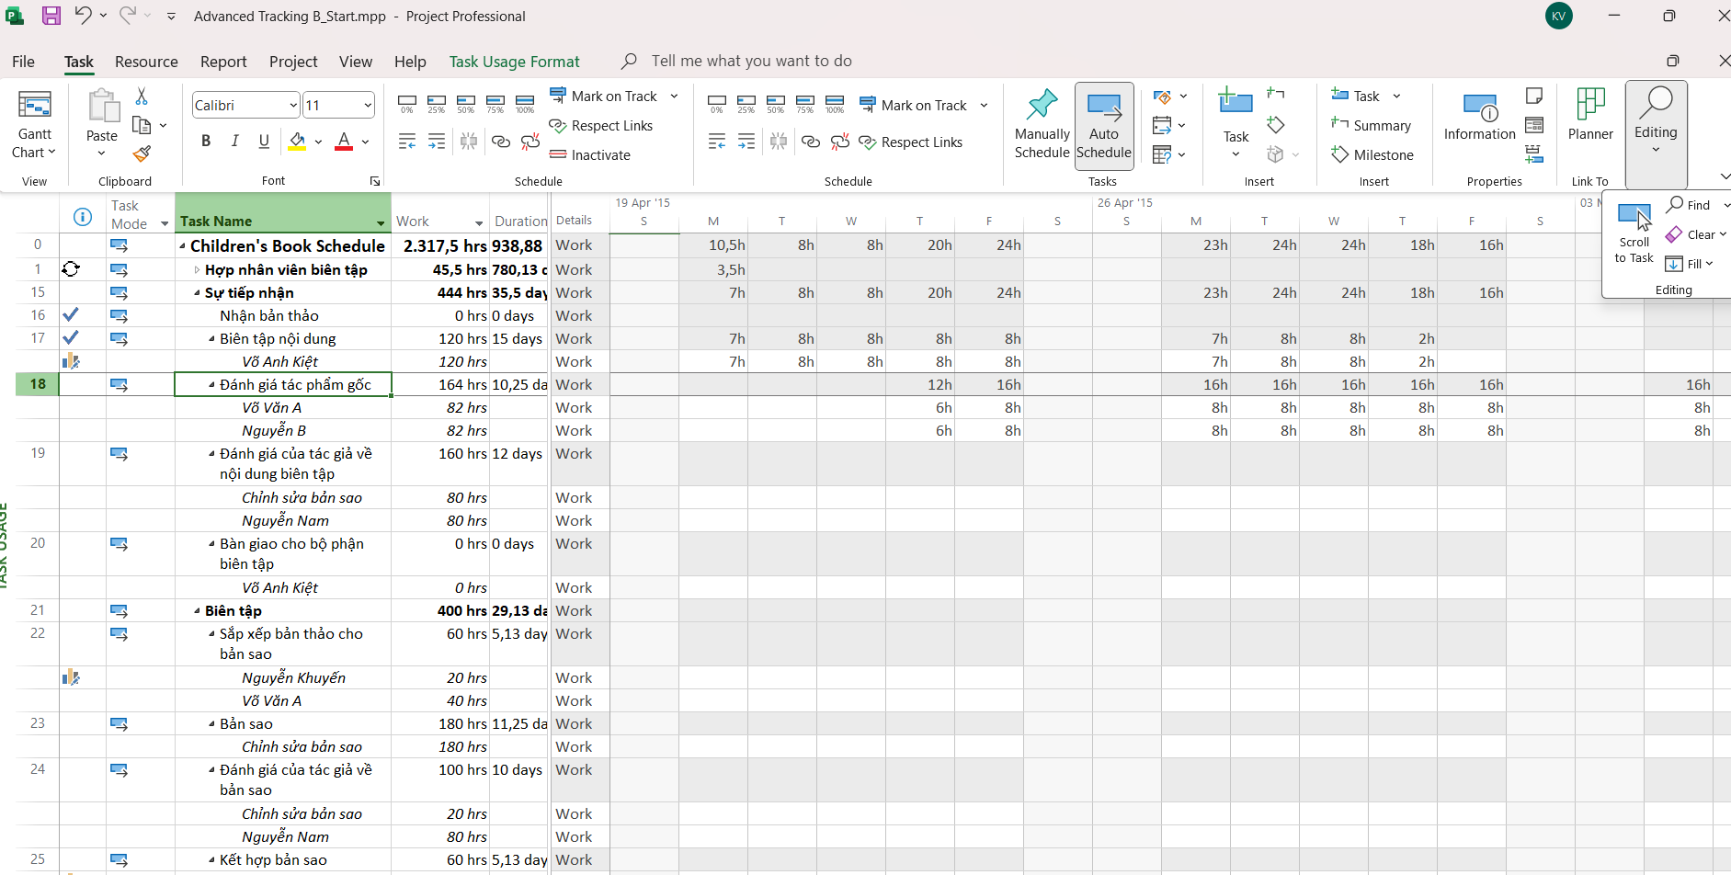

5. Trên tab “View”, trong nhóm dữ liệu “Data”, bấm “Tables” rồi bấm “Work”. Bảng Work xuất hiện.
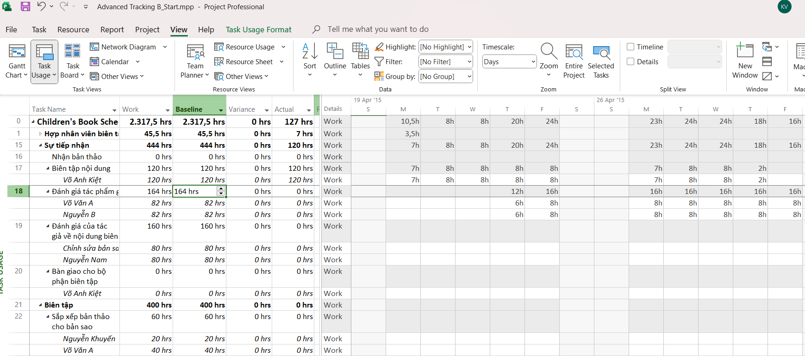

6. Trên tab định dạng “Format”, trong nhóm chi tiết “Details”, bấm công việc thực tế “Actual Work”.
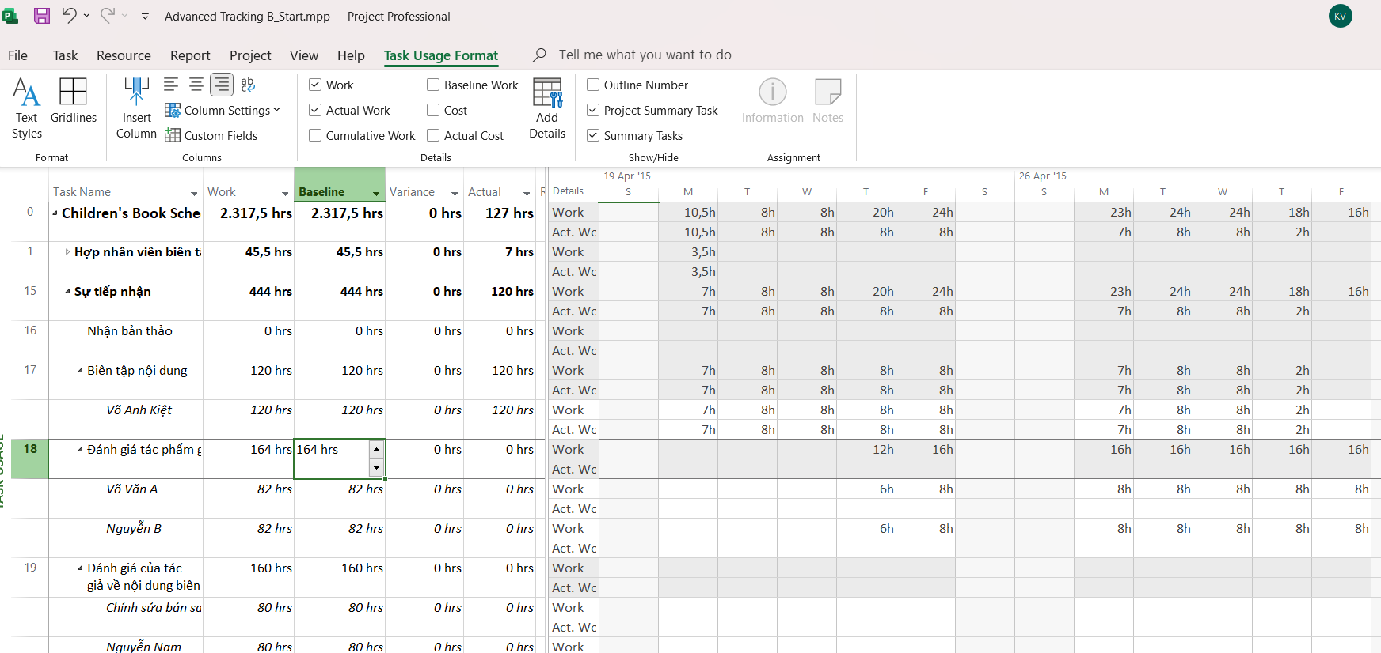

7. Sử dụng chuột, kéo thanh chia dọc sang phải cho đến khi bạn có thể nhìn thấy tất cả các cột trong bảng công việc “Work”.
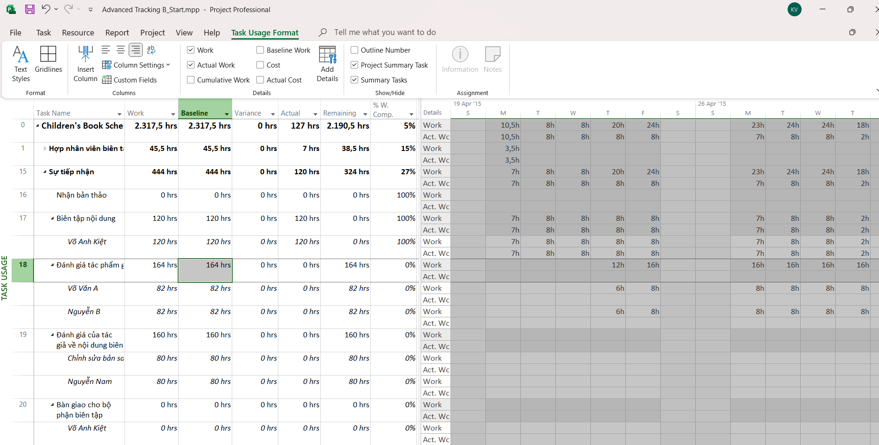

8. Trong cột “Actual” cho nhiệm vụ 18, Đánh giá tác phẩm gốc, nhập hoặc nhấn 92h, rồi nhấn phím Enter.
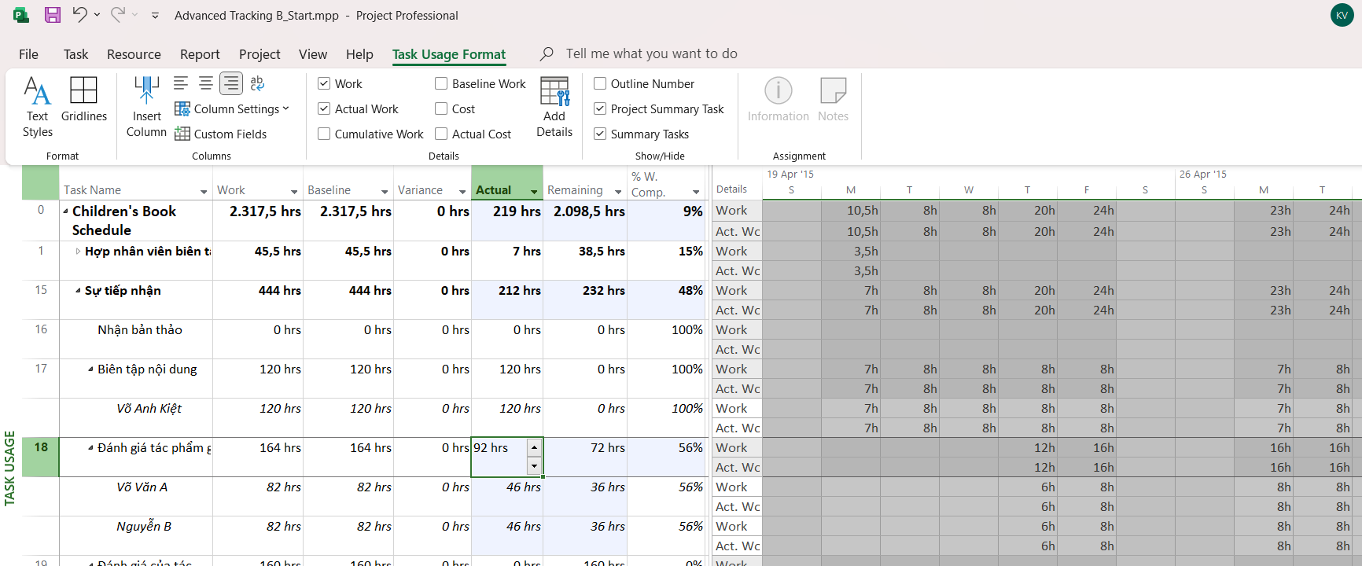

9. Trong cột “Actual” cho nhiệm vụ 18 của Huỳnh Phương Nam (hiện chứa giá trị 46 giờ), nhập hoặc nhấn 62 giờ, rồi nhấn Enter.
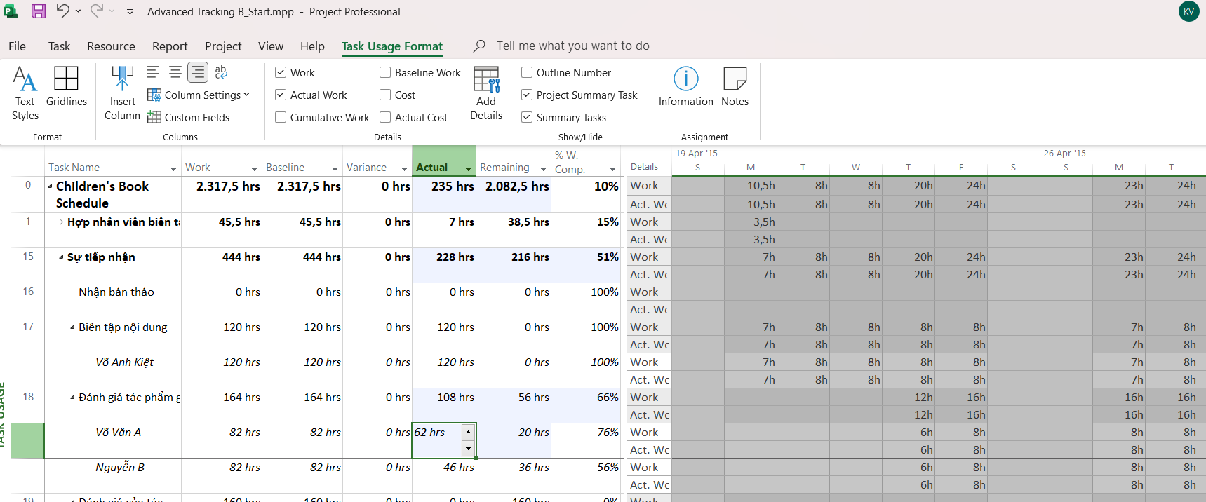

10. Kéo thanh phân chia dọc trở lại bên trái để xem thêm các giá trị theo phân đoạn thời gian được cập nhật cho nhiệm vụ.
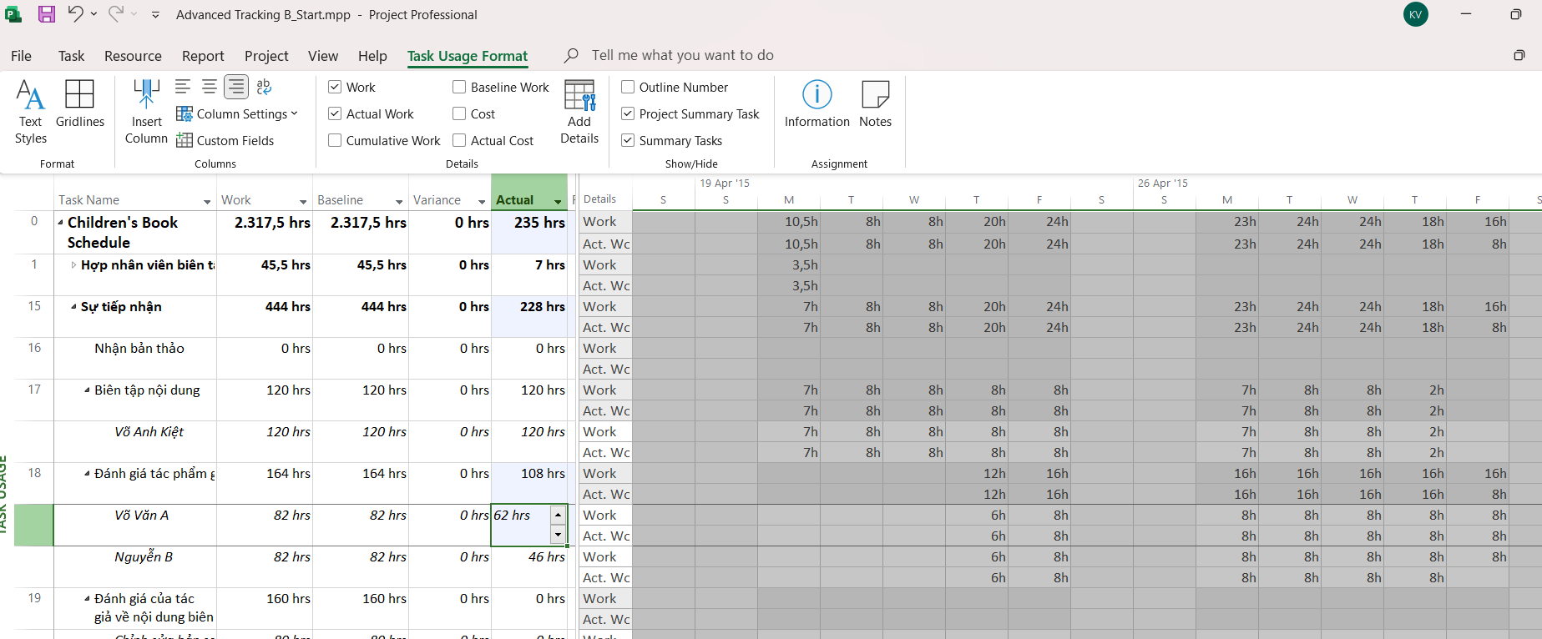
11. Đóng tập tin “Advanced Tracking B_Start.mpp”.

3. Theo dõi dựa trên giá trị công việc thực tế theo phân đoạn thời gian của từng nhiệm vụ và phân công
1. Tạo mới tập tin, đặt tên “Advanced Tracking C_Start.mpp”, dựa vào Task bên dưới để hoàn thành bài tập này.
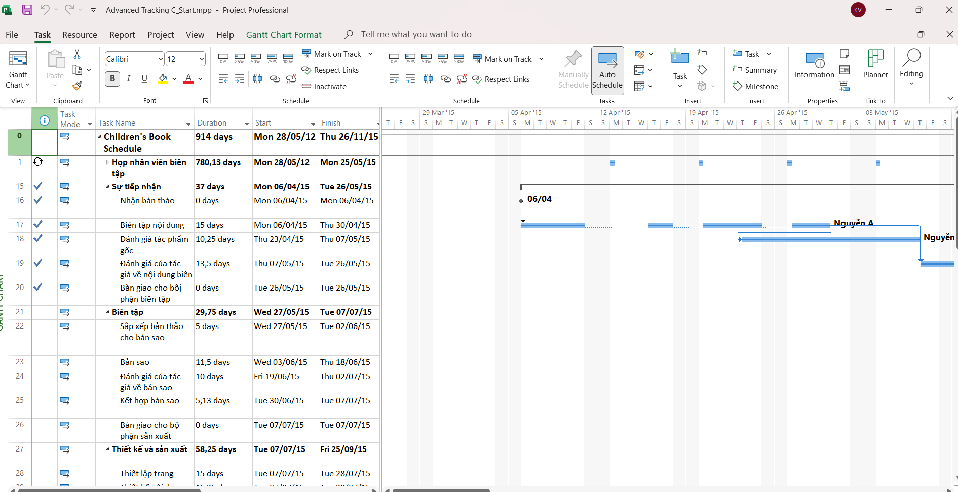

2. Nhấn mũi tên mở rộng/thu gọn bên cạnh nhiệm vụ 15, Sự tiếp nhận, để thu gọn giai đoạn này của kế hoạch.
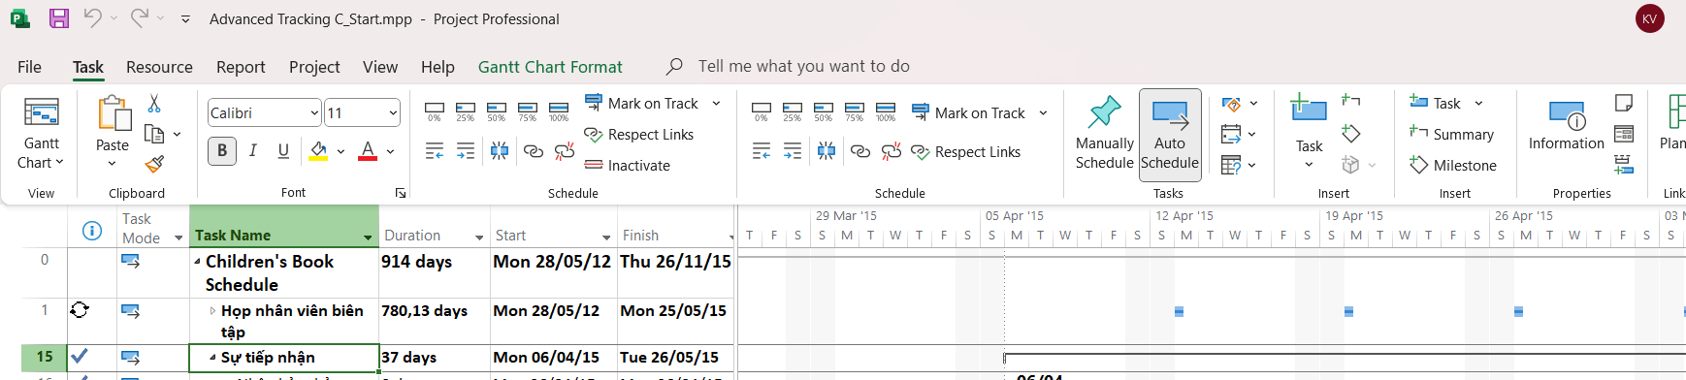

3. Trên tab “View”, trong nhóm “Task Views”, bấm “Task Usage”.
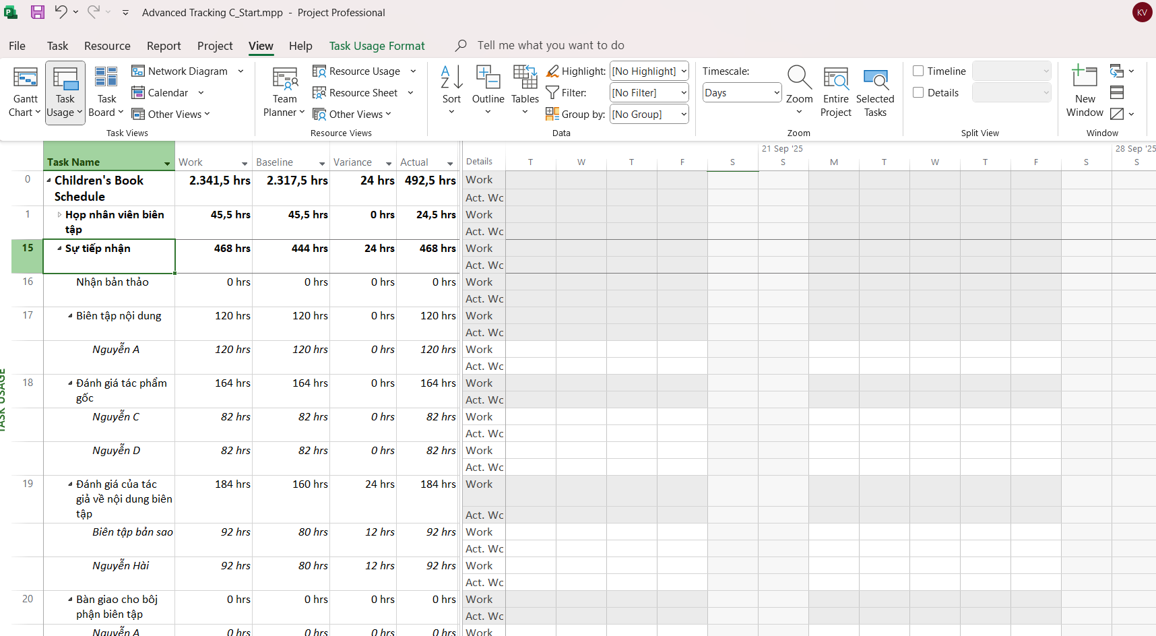

4. Trong cột “Task Name”, bấm vào tên của nhiệm vụ 22, Sắp xếp bản thảo cho bản sao, sau đó, trên tab “Task”, trong nhóm “Editing”, bấm “Scroll to Task”.
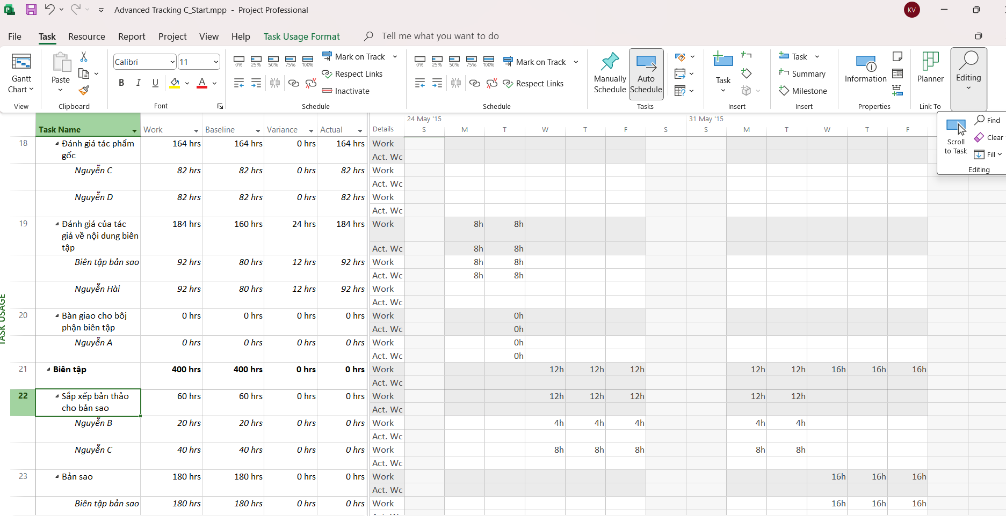
5. Trong lưới phân đoạn thời gian, hãy nhấn vào ô là giao điểm của cột Thứ Tư, ngày 27 tháng 5 và dòng công việc thực tế của nhiệm vụ 22. Dòng công việc thực tế nằm ngay bên dưới dòng công việc (chứa giá trị 12h).
6. Nhập 9h, rồi nhấn phím Tab.
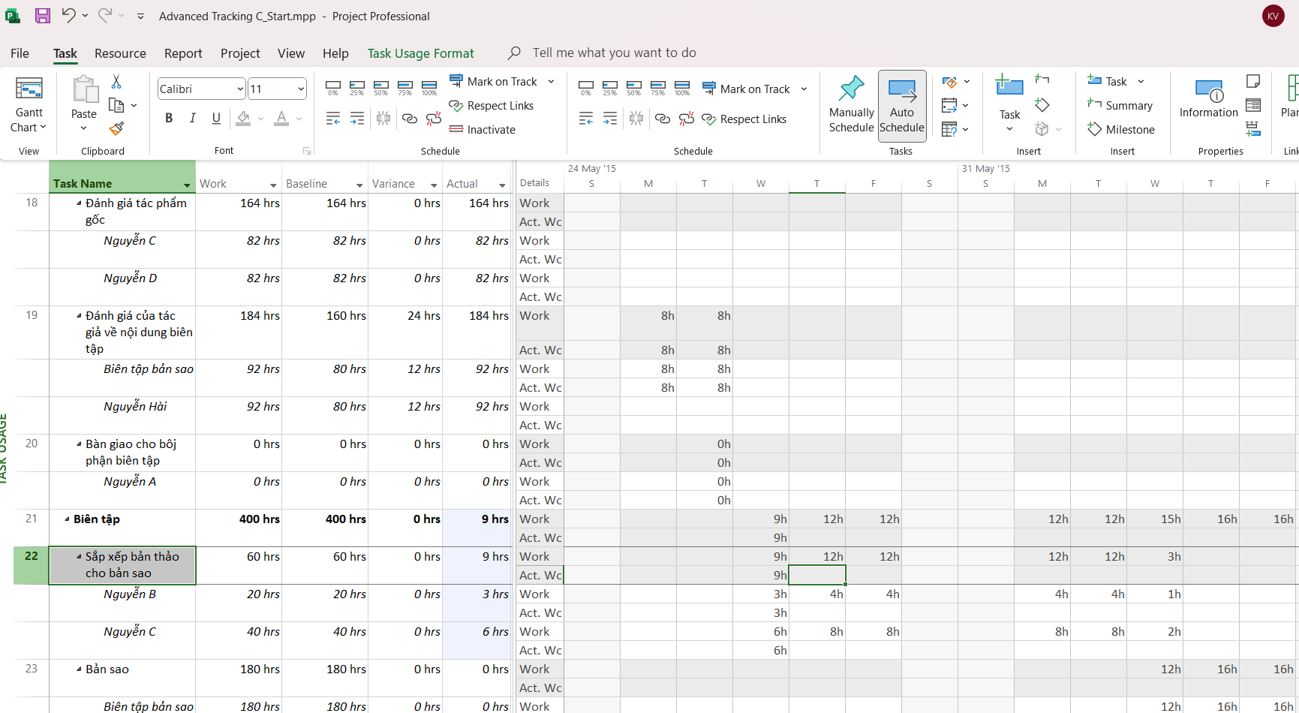

7. Trong ô công việc thực tế thứ Năm, ngày 28 tháng 5, nhập 15h, rồi nhấn Tab.
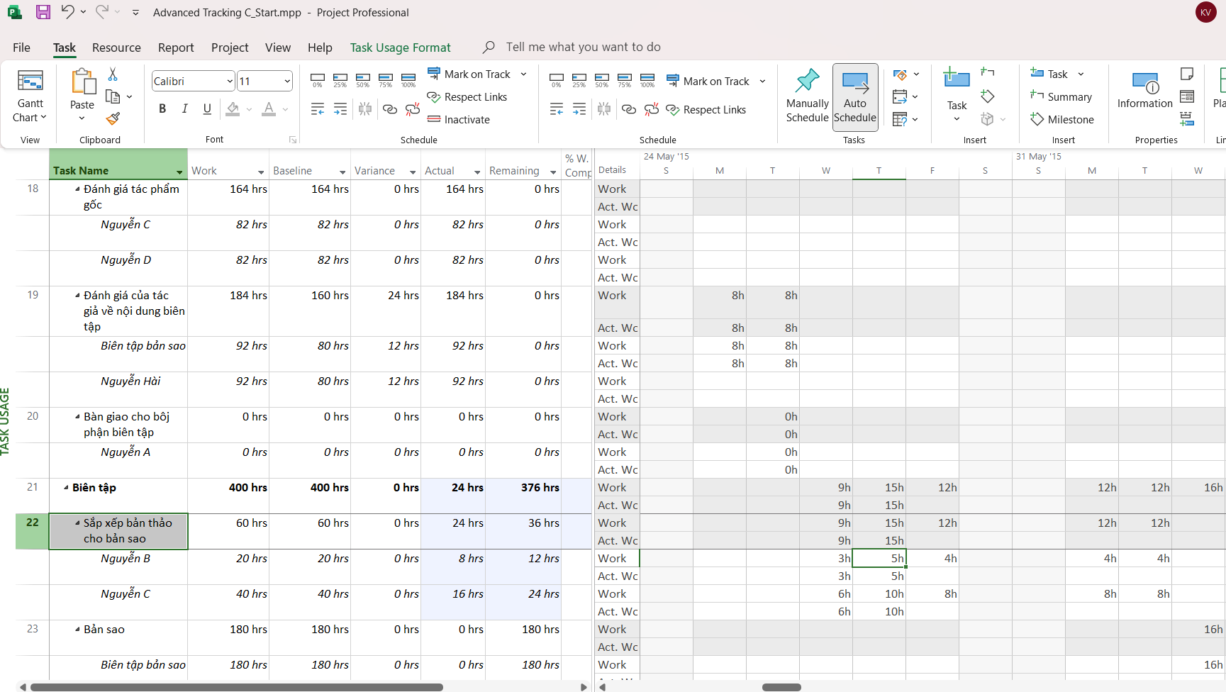
8. Đối với nhiệm vụ 22, nhập các giá trị công việc thực tế sau cho những ngày được liệt kê
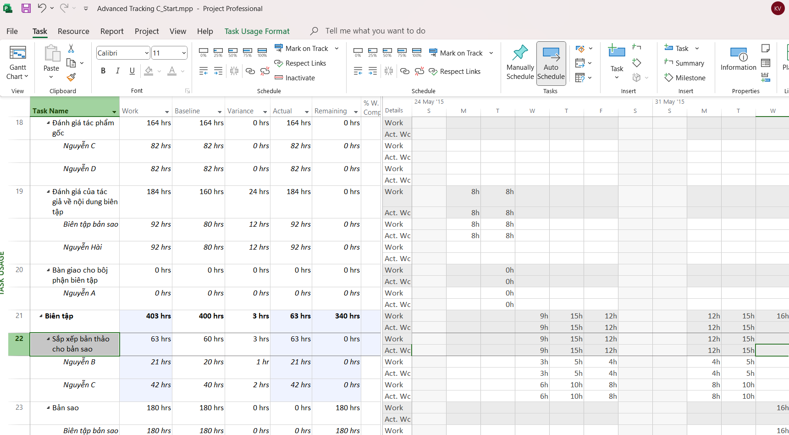

9. Trên tab “View”, trong nhóm “Zoom”, trong hộp thang thời gian “Timescale”, bấm “Weeks”.
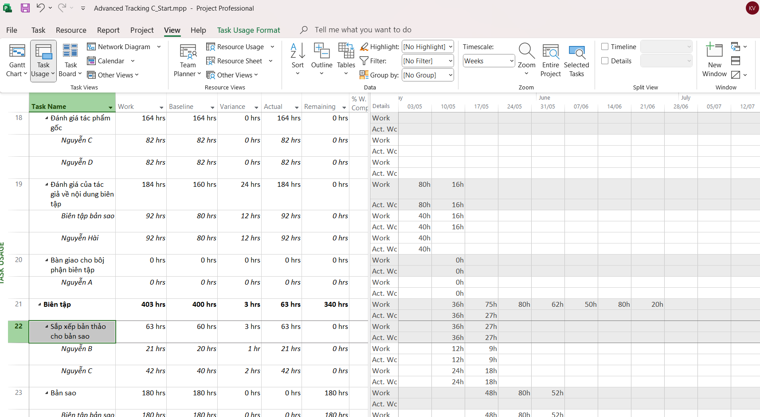
10. Nhập các giá trị công việc thực tế sau vào lưới phân đoạn thời gian cho phân công của các biên tập viên vào nhiệm vụ 23, Bản sao
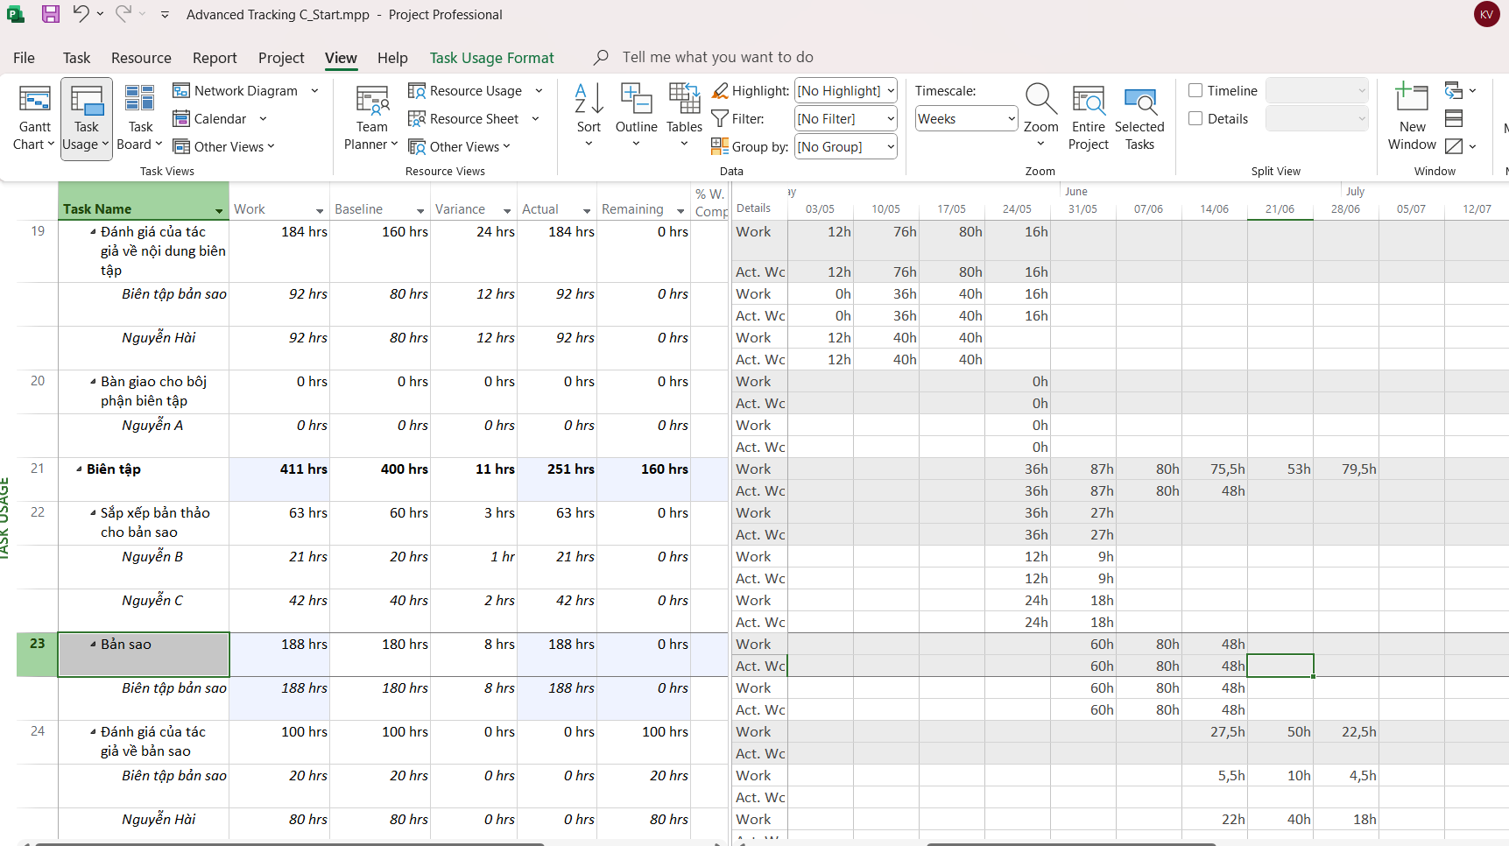
11. Đóng tập tin “Advanced Tracking C_Start.mpp”.

4. Lập lại lịch công việc chưa hoàn thành
1. Tạo mới tập tin, đặt tên là “Advanced Tracking D_Start.mpp”, dựa vào Task bên dưới để hoàn thành bài tập này.
2. Trên tab “View”, trong nhóm “Task Views”, bấm vào mũi tên xuống bên dưới nút “Gantt Chart”, rồi bấm “Gantt Chart”.
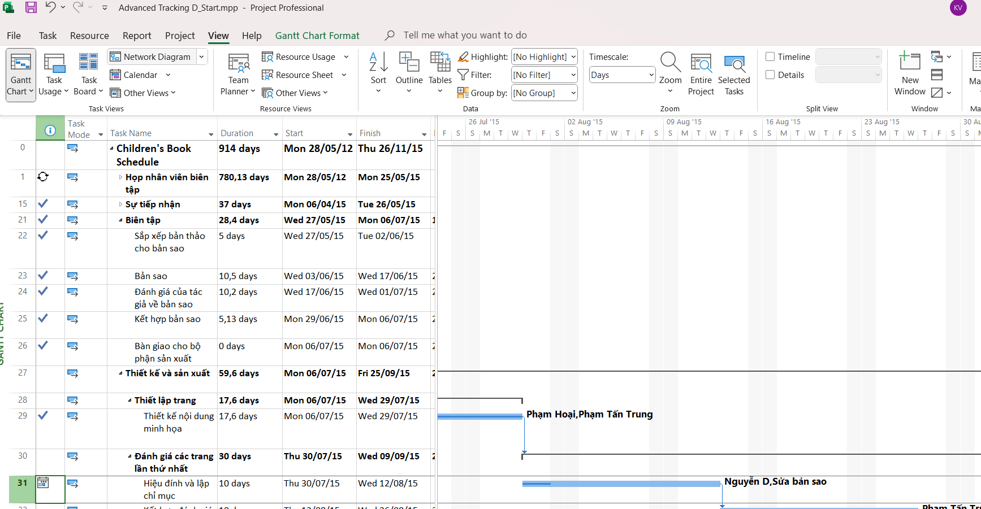

3. Cuộn khung nhìn biểu đồ Gantt lên sao cho Đánh giá các trang lần thứ nhất (nhiệm vụ 30) xuất hiện gần đầu khung nhìn.
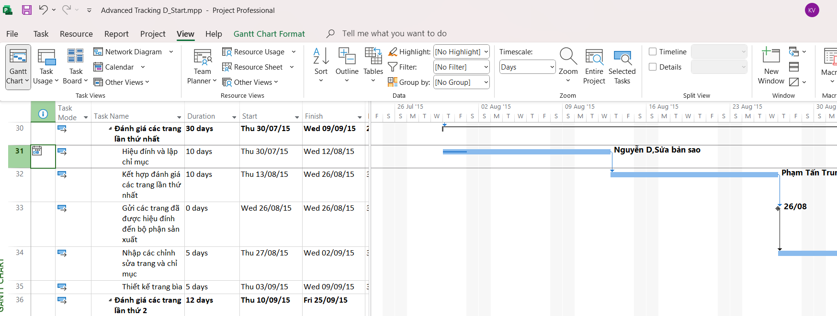

4. Trong cột “Task Name”, hãy bấm vào tên của nhiệm vụ 31, Hiệu đính và lập chỉ mục.
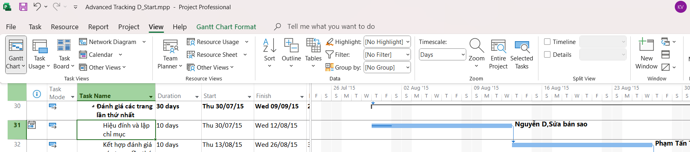

5. Trên tab “Project”, trong nhóm trạng thái “Status”, bấm cập nhật dự án “Update Project”.
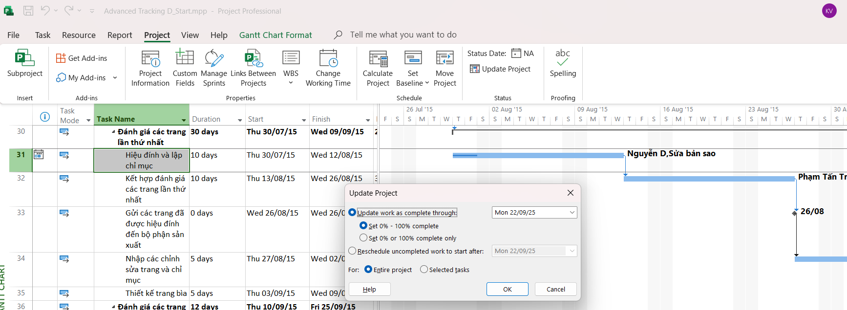

6. Chọn tùy chọn “Reschedule uncompleted work to start after” (lập lại lịch trình công việc chưa hoàn thành để bắt đầu sau) và trong hộp văn bản, nhập hoặc chọn 04/08/2015.
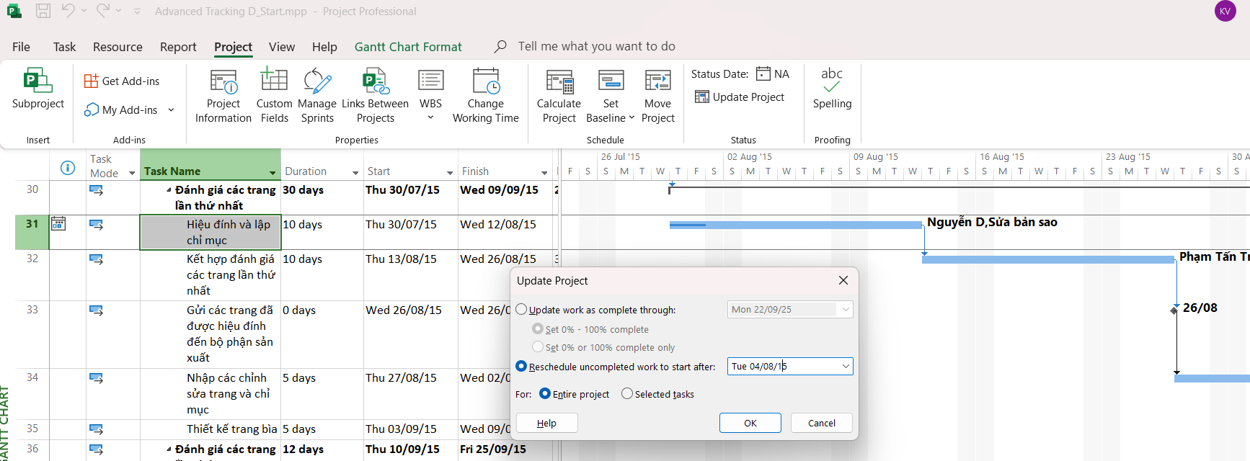
7. Nhấn OK để đóng hộp thoại “Update Project”.
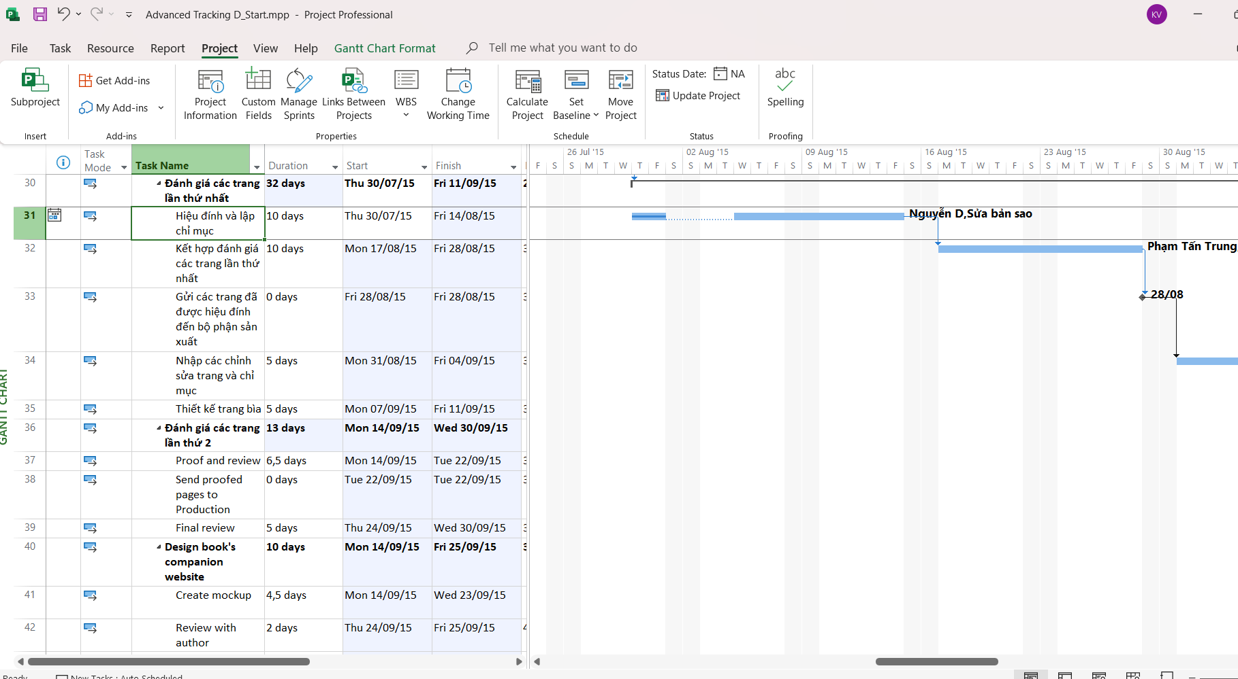
8. Đóng tập tin “Advanced Tracking D_Start.mpp”.

III. Quản lý giá trị thu được (EVM)
1. Tạo ra kế hoạch dự án
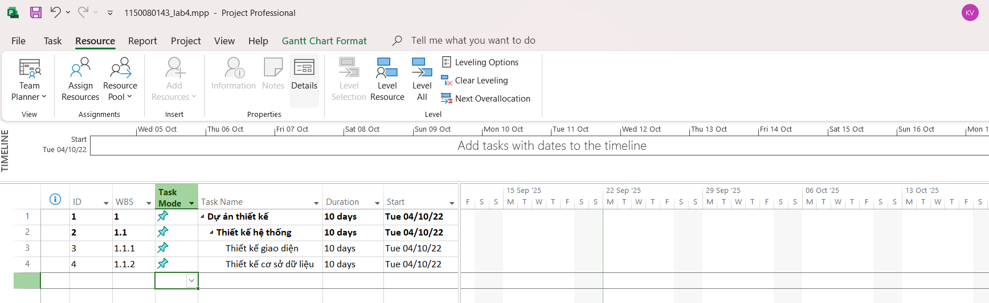
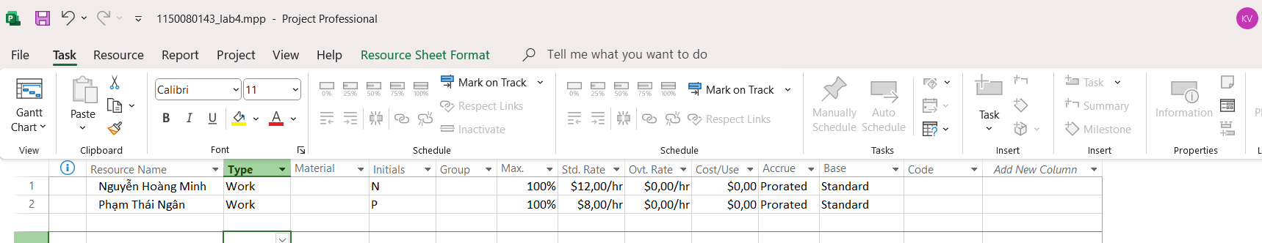
2. Thiết lập đường cơ sở cho dự án
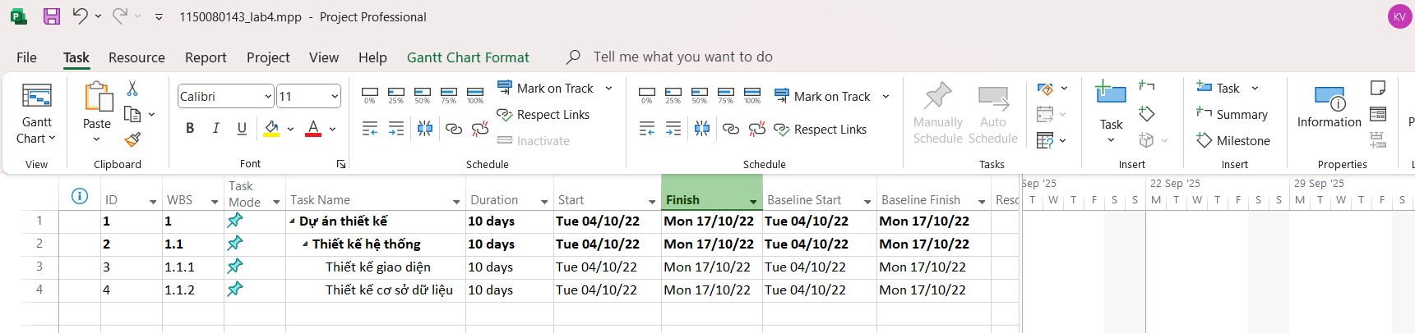
3. Cập nhật kế hoạch dự án
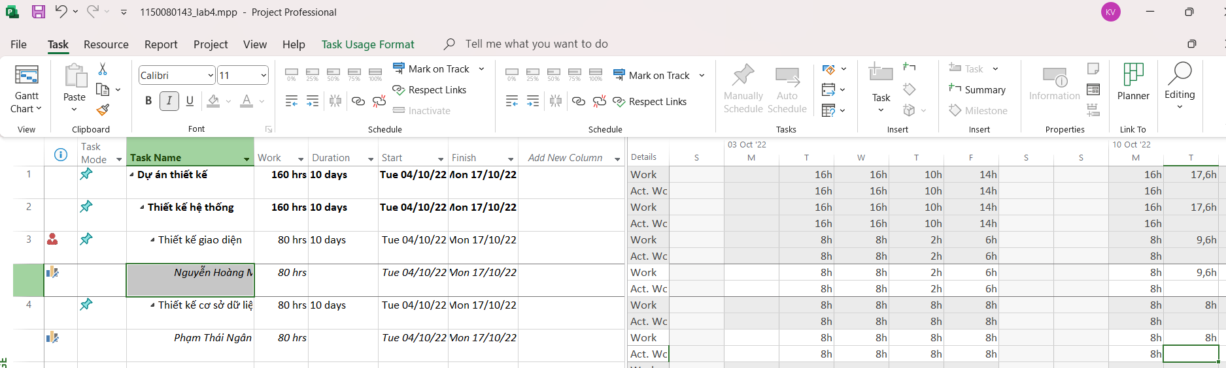
4. Đặt ngày báo cáo trạng thái dự án
Các bước đặt ngày báo cáo trạng thái dự án:
- Trên tab “Project”.
- Chọn “Project Information”.
- Chọn “Status date” là 10/10/2022 và nhấn OK.
- Lưu kế hoạch dự án.
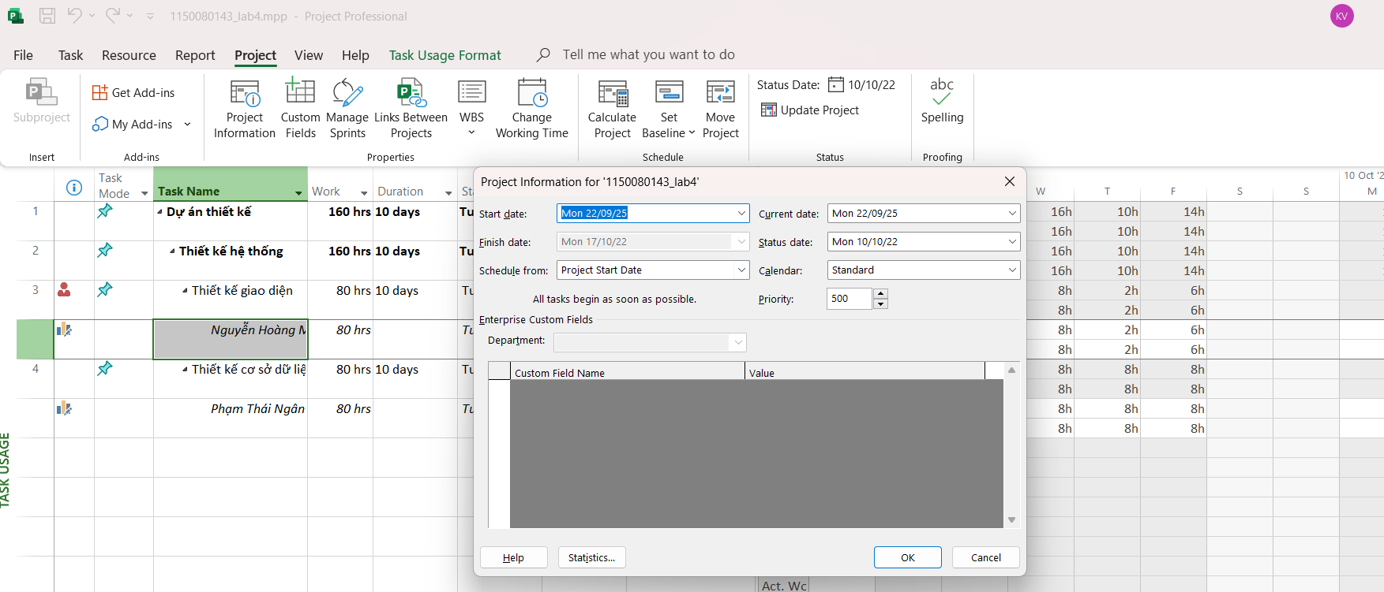

5. Tính toán giá trị thu được
Các bước tính toán giá trị thu được:
- Trên tab “File”, chọn “Options”.
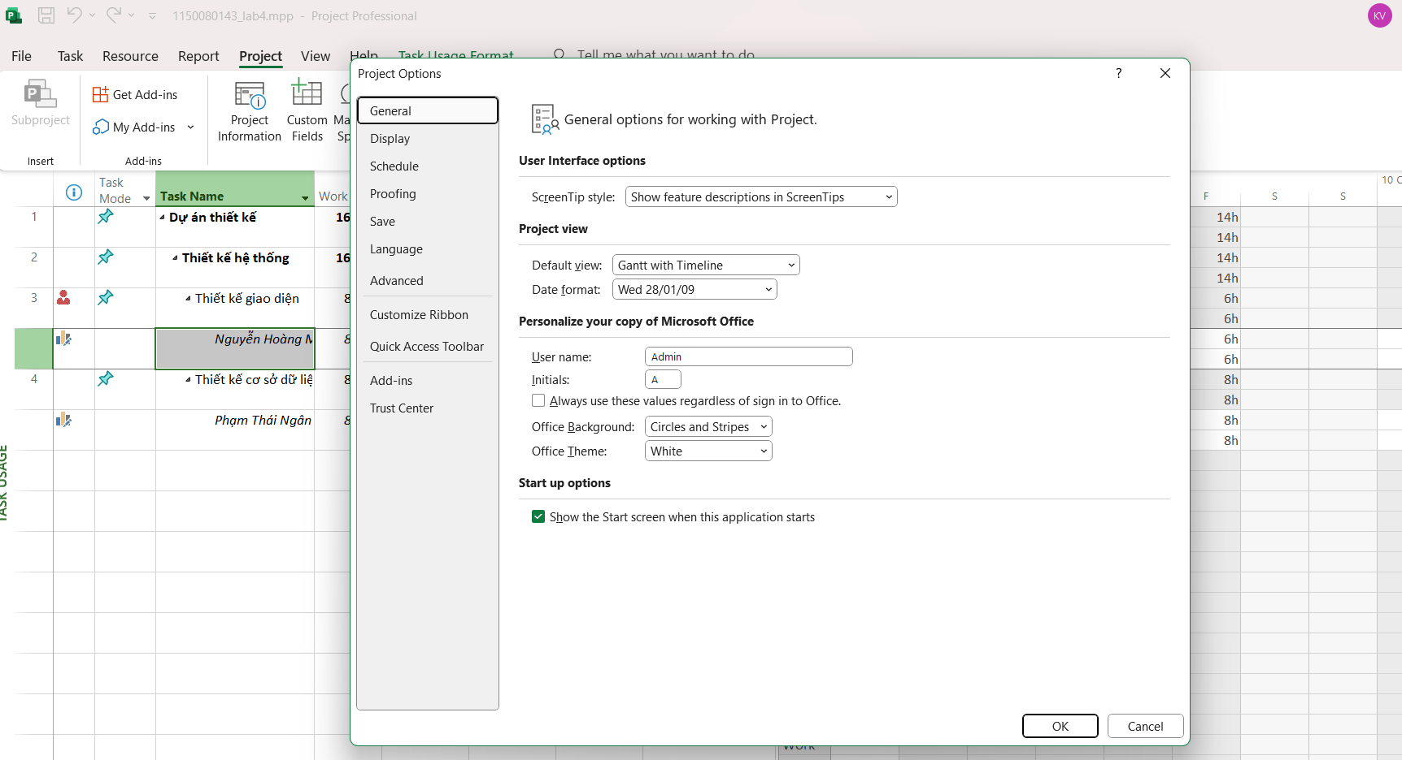
- Nhấn vào tab “Advanced” và di chuyển đến nhãn “Earned Value options for this project:”.
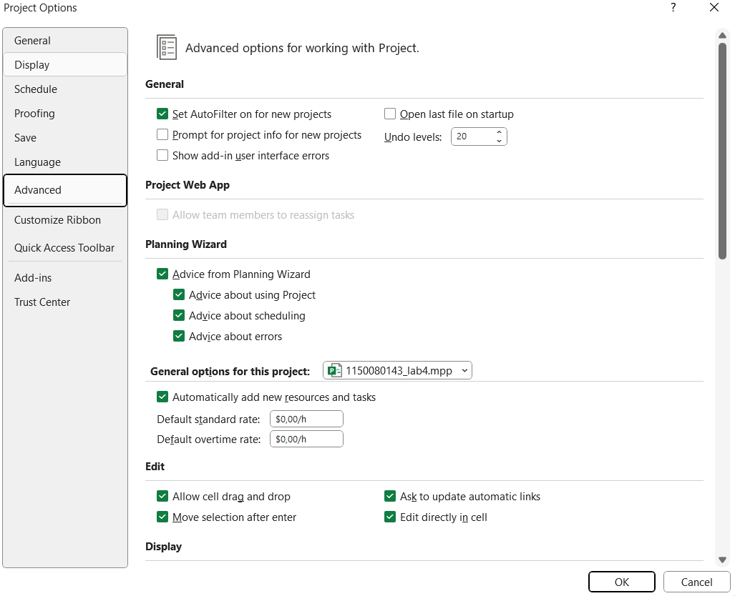
- Chọn phương pháp tính EV trong menu thả xuống (dropdown) nhãn “Default task Earned Value method”.
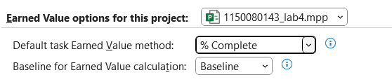

- Chọn số của đường cơ sở trong menu thả xuống nhãn “Baseline for Earned Value calculations” và nhấn vào OK. 26
- Lưu kế hoạch dự án.
Để xem các giá trị thu được, ta phải áp dụng bảng “Earned value” vào biểu đồ theo dõi “Tracking Gantt”:
- Trên tab “View”, chọn “Tracking Gantt”.
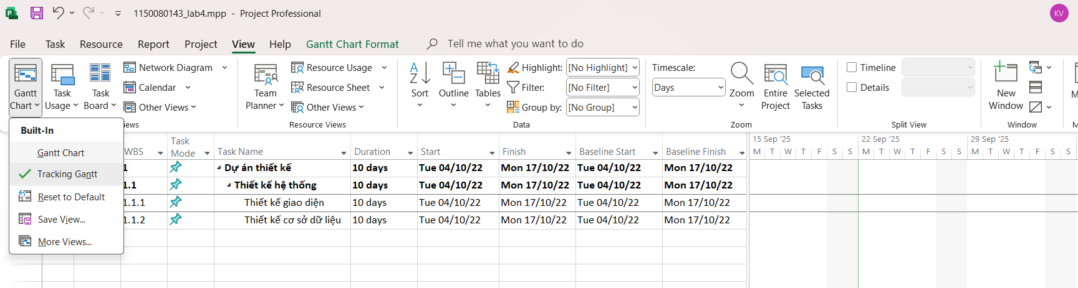

- Trên tab “View”, trong nhóm “Data”, bấm “Tables”, chọn “More Tables…” , hộp chọn “More Tables” xuất hiện như hình bên dưới, chọn “Earned Value” và nhất nút “Apply”.
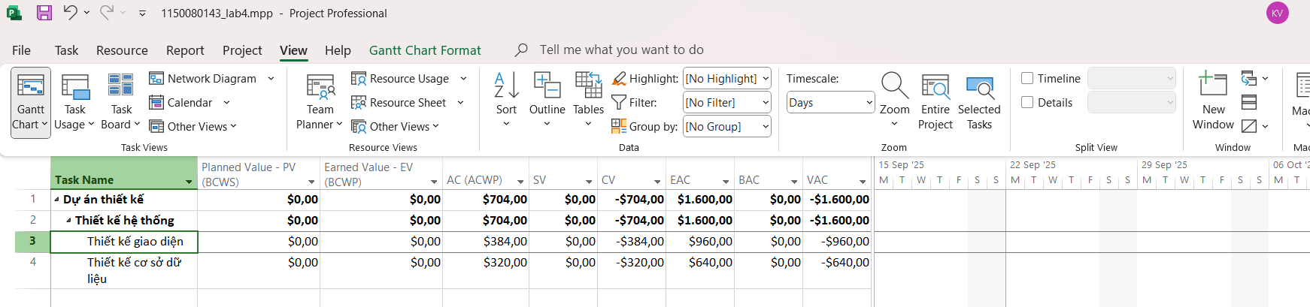

- Sinh viên có thể bổ sung thêm các trường vào bảng “Earned Value” như: Baseline Cost, % Complete, % Work Complete, CPI, v.v.
- Sinh viên tìm hiểu thêm các bảng “Earned Value Cost Indicators” và “Earned Value Schedule Indicators”.

6. Xuất báo cáo các giá trị thu được
- Trên tab “Report”, chọn “Visual Reports”, cửa sổ “Visual Reports – Create Report” xuất hiện.
- Đánh dấu vào checkbox “Microsoft Excel”.
- Dưới tab “All”: chọn “Earned Value Over Time Report”; trong menu có nhãn “Select level of usage data to include in the report” chọn “Days”.
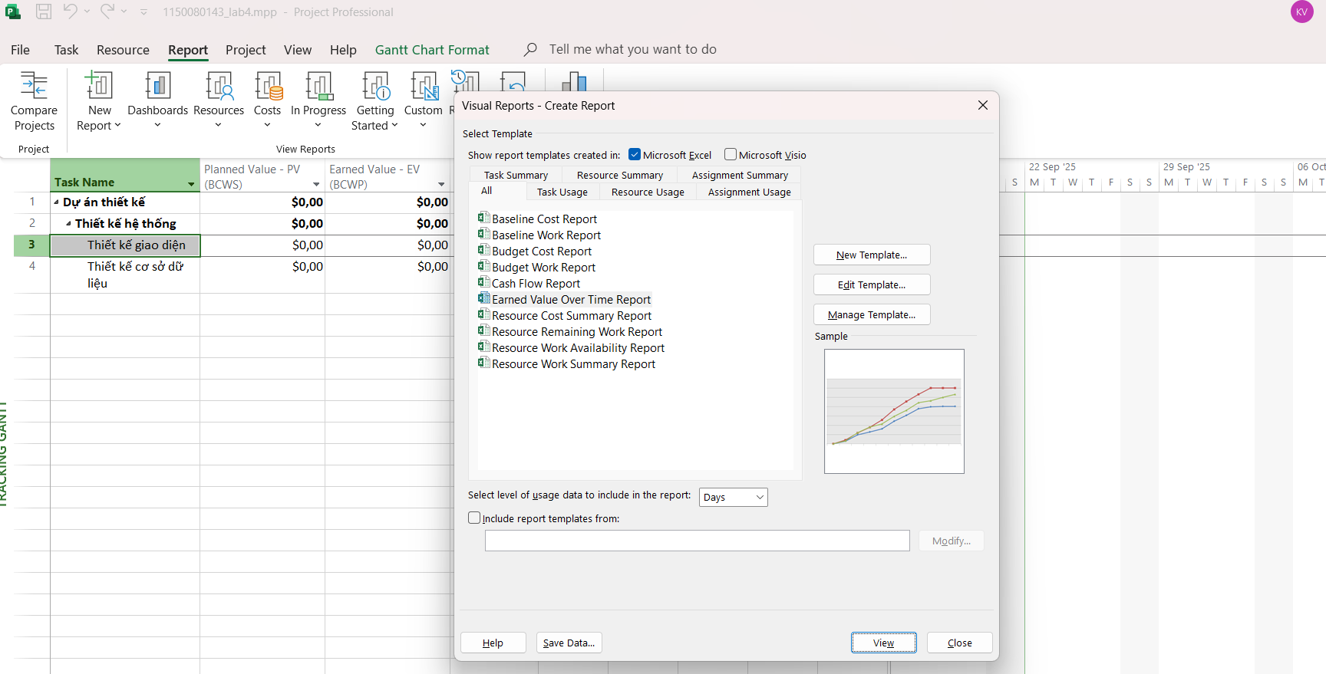
- Nhấn nút “View” để tạo tập tin báo cáo. Tập tin kết xuất sẽ có 2 bảng tính: đồ thị và dữ liệu.

- Xem dữ liệu và đồ thị trong tập tin Excel.
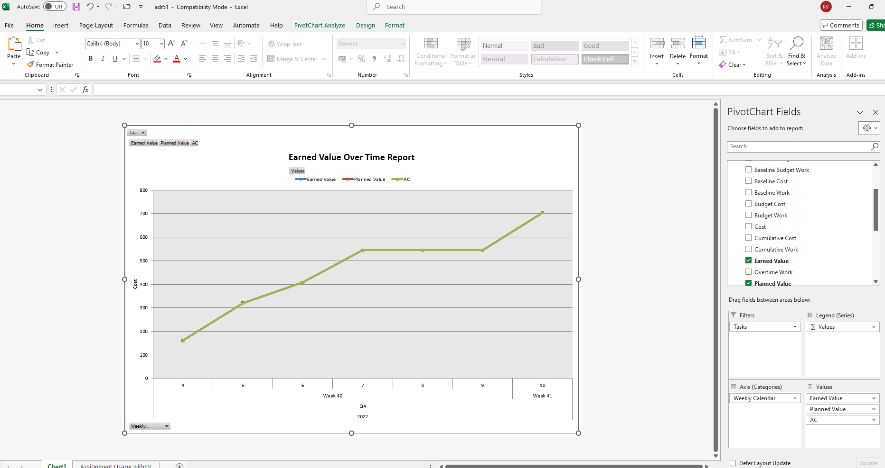

- Trong bảng tính dữ liệu, nhấn vào biểu tượng để xem các giá trị tích lũy chi tiết bên trong theo từng ngày.
- Mở bảng tính còn lại để xem đồ thị hiển thị các giá trị AC, PV, EV tích lũy tới thời điểm lập báo cáo trạng thái dự án.
